



**J I A N G S U U N I V E R S I T Y**

**本 科 毕 业 论 文**

移动学习平台的设计与实现

**Design and Implementation of Mobile Learning Platform**

学院名称： 计算机科学与通信工程学院

专业班级： 软件1402

学生姓名： 李宗豪

指导教师姓名： 刘一松

指导教师职称： 教授

2018 年 5 月

摘要 移动学习的概念最早于1994年在美国卡内梅基隆大学所开展的一个项目中提出。随着移动互联技术的不断发展以及移动智能终端的普及，移动学习成为一个热点，作为一种全新的学习模式，已被人们熟悉和使用，人们借助移动电子设备，就可随时随地地浏览知识。在现如今的学习生活中，移动学习已成为不可或缺的一部分。

本论文的研究内容是，在理论层面上，论述了移动学习的概念和意义，以及国内外的发展现状，简述Android平台与material design特点和优势，介绍了开发工具、HTTP协议以及GitHub。提出移动学习平台的简单架构和实现策略，分析相关技术和需求，为后期的实现提供相关理论和技术支持。在实践层面上，依据以上的策略和方法，设计移动学习平台的架构、功能和模块，确定了该系统的课程选择、课程资源、课程作业、在线测试和师生交流五大主要模块，并对客户端和服务器进行了详细设计，并分析了关键技术。

最后，依据前面的分析介绍，客户端借助Android Studio，使用Java语言，服务器端借助Eclipse、MySQL、SQLyog，使用JSP、Servlet技术与三层架构，实现了移动学习平台。但该系统的功能与架构能仍需要进一步的完善，需要更加深入的研究。

关键词：移动学习 Android C/S B/S

Abstract The concept of mobile learning was first proposed in 1994 in a project carried out at the University of the United States by Carnegie Keelung. With the continuous development of mobile internet technology and the popularity of mobile smart terminals, mobile learning has become a hot topic. As a new learning mode, it has been familiarized with and used by people. With the help of mobile electronic devices, people can browse knowledge anywhere and anytime. In today’s learning life, mobile learning has become an indispensable part.

The research content of this thesis is that, at the theoretical level, the concept and significance of mobile learning, as well as the development status at home and abroad are discussed. The characteristics and advantages of Android platform and material design are briefly described. The development tools, HTTP protocol and GitHub are introduced. It proposes a simple architecture and implementation strategy for the mobile learning platform, analyzes relevant technologies and requirements, and provides relevant theoretical and technical support for the later realization. At the practical level, based on the above strategies and methods, the architecture, functions, and modules of the mobile learning platform are designed to determine the system's curriculum selection, curriculum resources, coursework, online testing, and teacher-student exchange. The client and the server were designed in detail and analyzed key technologies.

Finally, based on the previous analysis, the client uses Android Studio, uses the Java language, the server side uses Eclipse, MySQL, SQLyog, uses JSP, Servlet, and a three-tier architecture to implement a mobile learning platform. However, the function and architecture of the system still need to be further improved and more in-depth research is needed.

Key words: MobileLearning Android C/S B/S

目 录

第一章 绪论 1

1.1 移动学习的概念及意义 1

1.2 国内外研究状况分析 1

第二章 理论与技术介绍 3

2.1 Android平台 3

2.2 Android开发工具及特点 4

2.3 服务器开发工具 6

2.4 HTTP协议 7

第三章 移动学习平台系统分析与设计 9

3.1 可行性研究 9

3.2 系统总体需求分析 9

3.3 客户端功能分析 11

3.4 服务器功能分析 14

3.5 总体设计 14

第四章 移动学习平台系统的实现 22

4.1 开发环境的搭建 22

4.2 移动学习平台后台的实现 22

4.3 移动终端功能模块的实现 31

4.4 关键技术 41

第五章 总结及展望 44

5.1 总结 44

5.3 展望 44

致谢 46

参考文献 47

# 第一章 绪论

## 1.1 移动学习的概念及意义

移动学习（Mobile Learning）是一项可以随时随地借助移动设备完成的学习。 这是指在终身学习的指导下，利用现代通信终端进行远程教育。移动学习平台是移动学习发展的基石，背后隐藏的是移动互联网技术和数字化技术。移动学习有着传统学习所不具备的核心优势，移动学习正在成为主流[1]。

学习方式灵活方便：不论是在出行路上，还是在车站等车；不论是在片刻等候，还是休息间隙，随时随地，打开平板电脑或智能手机，登录对应的移动学习平台，都可以快速高效地学习。

学习理念先进高效：如今移动学习平台，不仅仅只是拥有课程资源，而是根据不同的科学理论，将课程划分成精心提炼的章节，分段按时推送，辅以大量学习补充资料，并在过程中增加了许多分享互动环节，促使用户结合实际工作进行思考，加强记忆的同时更提升学习效果。

学习内容自由选择：通过自身的需求，用户可以自由选择想要学习的知识，没有任何限制，移动学习的推广，使得知识不再是难以获得的东西，为用户创造了无限可能。

## 1.2 国内外研究状况分析

国外对于移动学习的概念提出较早，相关应用和研究发展速度较快，部分教育家门甚至把其作为了终身学习的发展方向。而一些商业巨头，如谷歌、软银、沃达丰等，也加入了研究。具有代表性的有： 1994年，美国卡耐基梅隆大学提出的校园无线移动学习设备研究项目。2005年，日本东京大学为了增加家长、儿童互动，打破传统教学模式，开展的亲子学科学项目，通过手机来帮助儿童学习。英国金斯顿大学的短信服务被应用于教学和教学实验。他们已经开发了一个短消息服务系统，可以用来发送学习者信息，如课程时间表，考试时间表和考试成绩[2]。

相比国外，国内的起步时间较晚，研究程度较薄弱。但是随着科技不断发展，顺应市场需求，我国的移动学习技术已显著提高，被人们熟知接收，在可预见的未来，移动学习将成为获取知识的主要途径之一。2002年，北京大学现代教育技术中心成立“移动教育实验室”[3]。2004年，诺基亚在中国开展了名为“行学一族”的项目。2006 年，英特尔与中国教育和科研计算机网(CERNET)推出了“中国无线大学计划”。2010年，网易公开课问世，移动学习的理念得到大规模推广。如今，国内的移动学习平台多达100多款，从哲学到经济，从文化到艺术，从学校课程到各种综合性知识，可以说，现如今国内的移动学习知识覆盖范围之广是前所未有的。我们每个人都享受着移动学习的便利。图1-1表示国内部分移动学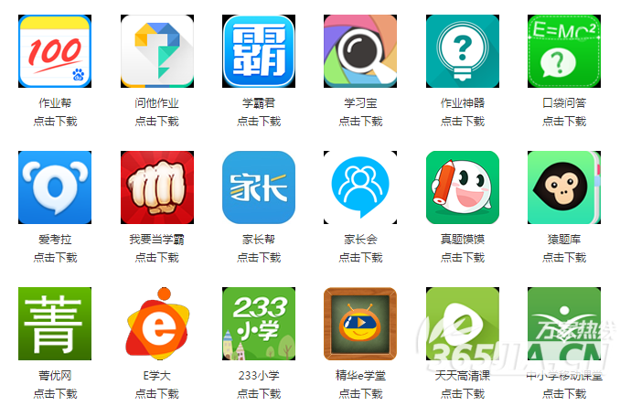习APP。

图1-1 国内部分移动学习平台

# 第二章 理论与技术介绍

## 2.1 Android平台

Android是基于Linux的免费开源操作系统，主要用于智能手机和平板电脑等移动设备，并由Google和开放移动联盟开发。Android具有显著开放性、丰富的硬件、方便开发以及与谷歌应用无缝接合的特点，2016年第三季度Android系统在全球移动智能手机系统中的占有率已超过73.1%，并且Android 的占有率还在缓慢增长[4]。不管在哪里，都可以看到Android手机无处不在。图2-1为Android的系统架构。

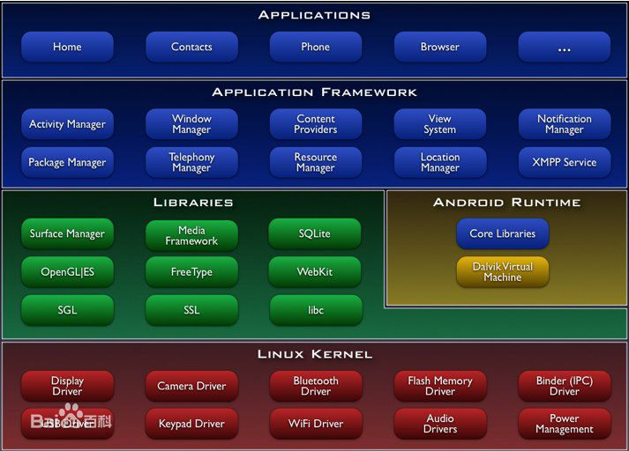

图2- 1 Android的系统架构

和其操作系统一样，Android的采用了分层的架构。从图中可看出，共分为四个层，分别是Linux内核层（LINUX KERNEL）、系统运行库层（LIBRARIES、ANDROID RUNTIME）、应用程序框架层（APPLICATION FRAMEWORK）和应用程序层（APPLICATION）。蓝色的代表 JAVA 程序，黄色的代码为运行 JAVA程序而实现的虚拟机，绿色部分为 C/C++语言编写的程序库，红色的代码内核（Linux内核+driver)[5]。

## 2.2 Android开发工具及特点

### 2.2.1 Android Studio

Eclipse作为一个基于Java的可扩展平台，在很早之前，都是作为Android项目的开发平台。但随着谷歌2013年推出Android Studio，2015年底停止对Eclipse的ADT更新支持。现如今Android Studio的普及程度远超Eclipse，并且功能也远比Eclipse强大得多。熟悉Android Studio的基本操作将有助于Android应用的开发。

### 2.2.2 Material Design

长久以来，大多数人们并不认为Android的UI美观，加上早期开发技术的不成熟，Android应用的用户体验十分不友好。为了统一Android的界面风格，改善界面，在2014年Google I/O大会上，谷歌推出了一套全新的界面设计语言--Material Design（原质化设计）。

Material Design是由谷歌的设计工程师接合丰富的创意和科学技术发明的全新界面设计语言，包含了视觉、运动、互动等特性。Material Design创造了一个Z轴的世界观，它使用阴影来区分平面中的连续关系。每个元素的高度都是严格设定的。材料设计不再将像素保留在同一平面上，而是根据规则将它们放置在空间中，还有其他维度。Material Design具有以下特点：

表面和阴影：Material Design系统指定许多阴影深度级别以表示各种高度级别。

纸张拼贴、变形与多屏幕适用：逻辑上所有程序都可视为纸张的组合。但视觉上强调该特征的并不多见。Material Design的纸张引人注目之处在于它经常小于整个内容界面，并作为内容界面的构件。而构件可以拼贴、分解和相互运动。以及浮动按钮和触摸波纹等效果。图2-2为Material Design的一个示例。

可以看到，该界面的每一个item四周都有明显的阴影，加上item之间的间隔，使得每个item都充满立体感。右侧中部上方的悬浮按钮随着界面的上下滑动也会呈现相应的动画效果。

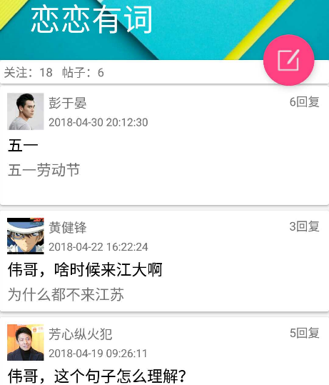

图2-2 Material Design的一个示例

谷歌从Android 5.0系统开始，将Material Design设计风格内置于所有应用。2015年，谷歌推出了封装了一些最具代表性的效果和控件的Material Design库，即使在不了解的情况下，开发者也能借助这个库将自己的应用Material化[6]。毫无疑问，支持Material Design的应用将会带来全新的用户体验。

### 2.2.3 GitHub的使用

GitHub是一个开源协作社区，一个基于开源分散式版本控制系统Git的在线代码托管服务。[7]通过GitHub，既可以参加他人的开源项目，也可以让他人参加你的开源项目。简单的说，就是一个管理你的“代码的历史记录”的工具。对于Android开发者来说，GitHub更像一个工具箱，上面有着众多优秀的开源Android项目。目前，对于Android应用导入GitHub开源项目并没有特别详细的介绍，很多用户在找到心仪的项目之后却不知如何使用。因此，简单介绍一下如何在Android Studio上使用开源项目。以圆形头像CircleImageView为例。

在Github官网搜索roundedimageview可以进入该控件界面，可以在此页面下载源码、查看使用方法等。打开Android Studio，打开build.gradle文件，在dependencies中添加：

compile 'com.makeramen:roundedimageview:2.2.1'

点击右上角的Sync Now即可同步，操作界面如图2-6所示。

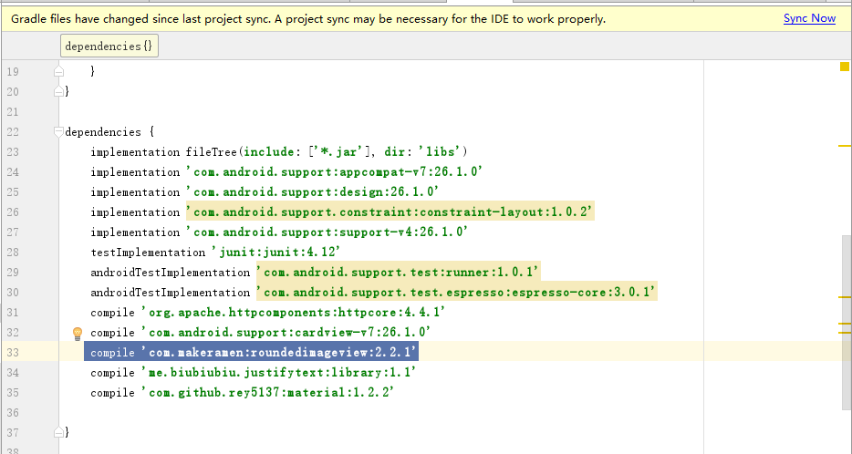

图2- 3 添加依赖

接着在布局文件中直接使用。

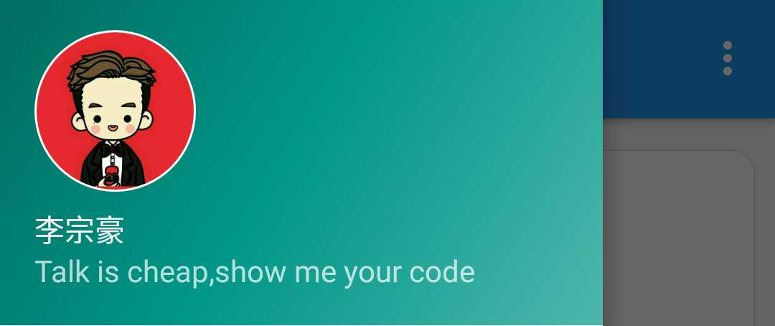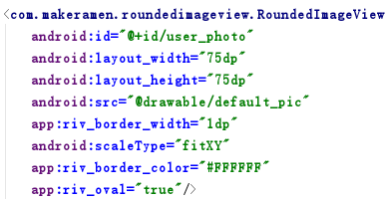 app:riv_border_width="1dp"为边框宽度，app:riv_border_color="#FFFFFF"为边框颜色，app:riv_oval="true"为是否是圆形。UI的导入和使用通常较为简单，工具的使用则复杂得多，由于此项目中并未使用GitHub上的工具，因此只简单介绍了UI的使用。效果如图2-4所示。

图2- 4 圆形头像

## 2.3 服务器开发工具

Eclipse是一个基于[Java](https://baike.baidu.com/item/Java/85979)的开放[源代码](https://baike.baidu.com/item/%E6%BA%90%E4%BB%A3%E7%A0%81/3969)的可扩展开发平台，用于插件组件构建开发环境。Eclipse功能强大，可开发web应用。Web开发中常用的web应用服务器如下：

WebLogic：oracle公司的大型收费web服务器，支持全部JavaEE规范。

WebSphere：IBM公司的大型收费web服务器，支持全部的JavaEE规范。

Tomcat：Apache开源组织下的开源免费的中小型的web应用服务器，支持JavaEE中的 servlet 和 JSP规范。Tomcat还具有使用简单，部署方便等优势。

Eclipse搭配tomcat适合开发小型的web服务器。

数据库技术：MySQL是一个[关系型数据库管理系统](https://baike.baidu.com/item/%E5%85%B3%E7%B3%BB%E5%9E%8B%E6%95%B0%E6%8D%AE%E5%BA%93%E7%AE%A1%E7%90%86%E7%B3%BB%E7%BB%9F)，由于其体积小、速度快、总体拥有成本低，并且开放[开放源码](https://baike.baidu.com/item/%E5%BC%80%E6%94%BE%E6%BA%90%E7%A0%81)，一般中小型网站的开发都选择 MySQL 作为网站数据库。目前已经被Oracle收购。MySQL6.x版本也开始收费。5.X版本仍然免费。

## 2.4 HTTP协议

HTTP协议是互联网上应用最为广泛的一种网络协议，一个基于TCP/IP通信协议来传递数据的网络协议。[8]具有无连接、媒体独立、无状态的特点。无连接，及服务器相应客户端请求之后，连接断开，这个特性可节约时间成本。媒体独立，即任何数据内容，只要客户端与服务器指定了正确的类型（MIME-type），都可以使用HTTP协议传输。无状态，即HTTP协议无记忆能力，处理事务时，若需要之前的信息，则必须重新传输数据，反之，则不需要。

HTTP协议分为HTTP响应和HTTP请求。

HTTP请求由请求行、请求头、请求体组成。请求行由请求方法、请求URL、及HTTP协议版本组成。其中，常用的请求方法为POST和GET。本质上GET和POST并无差别，都是TCP链接。但是由于服务器/浏览器的局限，导致在应用过程中出现一些不同。简单的说：对于GET的请求，浏览器会把请求头和请求体一起发送出去；而对于POST，会先发送请求头，若响应码为100，则再发送请求体。明显的区别就是，GET请求，请求体将会出现在浏览器地址中。POST请求，请求体不会出现在浏览器地址中。另外，GET请求一次可传输的数据量很小，一般限制为2KB左右。图2- 5为HTTP请求。

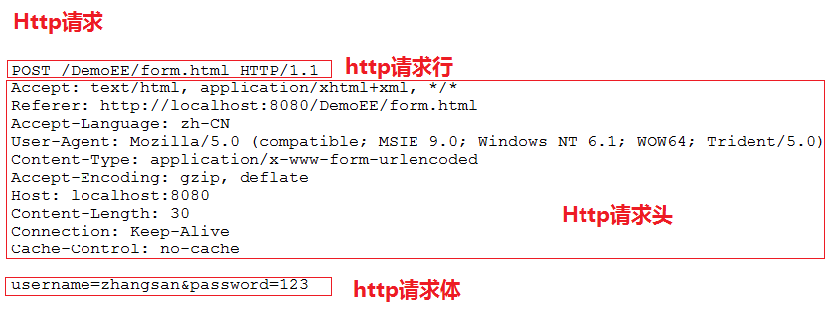

图2- 5 HTTP请求

HTTP响应由响应行、响应头、响应体组成。

状态码若为200 ：表示请求成功。

状态码若为302 ：表示请求重定向。

状态码若为304 ：表示请求资源没有改变，访问本地缓存。

状态码若为404 ：表示资源不存在。可能是服务器资源已删除，或是用户写错路径。

状态码若为500 ：表示服务器内部错误。通常程序抛异常。服务器内部错误不应该直接显示给用户。图2- 6为HTTP响应。

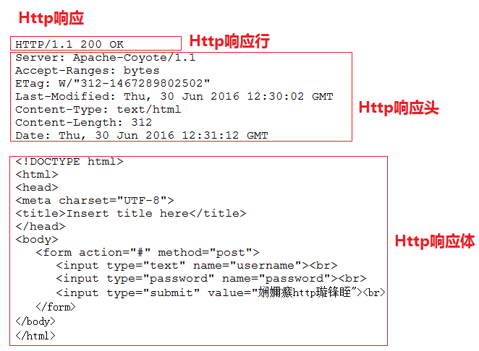

图2- 6 HTTP响应

在本系统中，大部分网络请求都使用POST请求。

# 第三章 移动学习平台系统分析与设计

## 3.1 可行性研究

可行性研究是在技术，经济和工程方面进行研究和分析，并预测项目完成后的影响，以确定项目是否值得投资和是否有意义。[9]可行性研究是软件开发过程的重要组成部分。本小节主要从技术、经济、市场三个方面对移动学习平台进行分析。

1）技术可行性

从1994年移动学习的概念被提出，2010年之后我国的移动学习平台开发日趋成熟，国内外均有丰富的案例可以学习和参考。随着Android系统的不断优化，各种开源组件的出现，在Android平台上开发移动学习客户端已经不是难事。在一些餐馆、车站机场等人流密集区域，无线WIFI也已经开始为人们服务[10]。同时，应用各种框架与工具，也能开发出满足移动学习功能的服务器。因此，技术上具有良好可行性。

2）经济可行性

得益于Android始终坚持开源、免费的准则，以及众多开源组件，开发基于Android的移动学习平台不会涉及额外的经济开销。由于我国移动学习平台开发并非一片空白，因此可以在一定程度上汲取他人的优点，降低开发成本。经济上具有良好的可行性。

3）市场可行性

基于Android系统的移动互联学习系统主要以服务在校师生为主，具体功能都是根据日常教学的实际需要设计开发[12]。目前，Android系统在全球移动终端系统中占有率已超过85%，我国也有着大量的Android用户，随着WIFI的普及以及移动学习概念的传播，人们在需要学习时的第一个选择便是上网查阅资料，越来越多的用户也愿意为知识投资，而一款方便高效的app便是用户的最好的选择。因此，移动学习平台具有广阔的前景，具有良好的市场可行性。

## 3.2 系统总体需求分析

系统功能可分为客户端功能和服务器功能。移动学习系统的用户类型归纳为三种：学生、教师和管理员。

学生用户利用移动学习系统客户端访问学习系统，可以查看课程信息(查看本课程的课程信息)、课程资源（获取本课程的课程资源并可以进行下载）、我的作业（获取老师布置的作业信息，提交作业）、我的测试（获取测试内容，完成测试提交，可查看测试分数，可重复测试）、师生交流（提出有关本课程学习教务方面的疑问，并等待老师解答；查看已提出的疑问及本课程其他学生提出的疑问，可回答其他学生的问题，可删除自己的回答和自己的问题）。图3- 1为学生用例图。



图3- 1 学生用例图

教师用户利用移动学习系统客户端进行课程资源的访问和管理，如课程管理、资源管理（上传课程资源以及下载已上传的资源），发布作业（布置作业并下载学生上传的作业）、测试（添加及修改试题，并可查看学生的分数和学生的答案）、通知等信息内容，对学生答疑。图3-2为教师用例图。



图3- 2 教师用例图

管理员主要负责系统资源管理，比如用户管理、权限管理等功能。管理员用例图如图3-3所示。



图3- 3 管理员用例图

## 3.3 客户端功能分析

客户端主要功能可分为学生学习功能、教师教学功能、管理员管理功能。

### 3.3.1 学生用户功能分析

图3-4 学生功能架构

学生功能

注册/登录

课程浏览

**查看课程详情**

**选课**

**退课**

课程资源

**资源下载**

**资源浏览**

课程测试

**查看分数**

**在线测试**

师生交流

**提问**

**查看自己/他人**

**的问题**

**回答**

作业

**查看作业**

**提交作业**

通知

**查看通知**

个人信息

**上传头像**

**修改相关信息**

用户登录：主要实现用户登录认证和权限认证。由于移动学习平台是面向大众的应用，所有用户可以注册成为学生。

选课：这是该系统最为关键的部分，只有成功选课之后，才能进行与该课程相关的资源下载、提交作业、在线测试和师生交流功能。为了要体现移动学习轻松、自主的特点，用户可以选多门课程，可以自由选课和退课。

课程资源：课程资源长久以来都是传统教学的一个难点，以往教师会将资源借助U盘、QQ等平台发布，但这样低效并缺乏针对性。因此课程资源需解决这一问题。用户点击资源，则开始下载，支持多文件同时下载、断点续传以及后台下载。当资源已成功下载，再次点击，调用系统应用进行展现（如播放视频）。

作业：作业一直是教学中不可缺少的一部分，但传统教学中，需要依靠人工收发作业，这样不免有些拖泥带水，学生很可能忘记教师所布置的作业，而教师将作业发还给学生之后将无法再次检查。移动学习平台的作业将学生的作业保存在服务器，很好地解决了这一问题。

考试管理：测试是教学中不可或缺的部分，但在移动端的测试严格程度必然不及课堂测试，用户的分数的影响因素很多，认真作答也许并不能一次就取得好成绩，投机取巧者反而能取得好成绩，那么测试不应该一锤定音，因此用户可随时重新测试，直到取得理想的分数为止。

师生交流：传统教学中，师生的交流仅限于课堂互动，这对高效学习是远远不够的，学生往往在课后才能发现问题，但常常缺失一个提问的平台。师生交流模块即学生在线与教师进行问答，学生提出问题，等待教师回答，同时，选了同一门课的同学也可回答。

通知：同样，传统教学中，教师也缺失一个平台发布的通知，教师通过此功能可发布通知，学生可查看通知。

个人信息：主要针对学生，学生注册并登录后可进一步完善个人信息。这将有助于增加其他用户对自己的了解，更加个性化，改变了传统学习的严肃风格。

### 3.3.2 教师所需功能分析

**下载/删除课程资源**

**修改已发布的作业信息**

**查看学生成绩**

图3-5 教师功能架构

教师功能

注册/登录

课程管理

**添加课程**

**修改课程信息**

课程资源

**上传课程资源**

课程测试

**添加试题**

**修改试题**

师生交流

**查看问题**

**回答/修改回答**

作业

**布置作业**

**下载学生作业**

通知

**发送/编辑通知**

用户登录：主要实现用户登录认证和权限认证。教师只能登录不能注册。

课程管理：添加课程、修改课程。添加课程时需要填写课程名称、课程简介、课程详细介绍以及上传封面。

课程资源：课程资源以课程分类，因此上传资源时需要选择对应的课程，并且可同时上传多个资源。教师还可以查看所上传的资源，并进行下载操作。

作业：作业以课程分类，发布作业时需选择课程，填写作业标题以及具体要求。教师还可以查看已布置的作业，可以进行相关的修改。查看并下载学生提交作业。

测试：测试以课程分类，教师可以发布、修改、删除试题。查看学生成绩及答题情况。

师生交流：查看学生提出的问题，回答学生的问题。查看或修改自己的回答。

### 3.3.3 管理员所需功能分析

用户登录：该模块主要实现用户登录认证和权限认证。

用户管理：并不是所有人都可以注册成为教师，因此，只有管理员可以注册教师用户，同时也可以管理所有用户。

## 3.4 服务器功能分析

服务器主要内容包括实现用户登录、课程管理、课程资源管理、作业及测试管理、学生管理、信息通知、师生交流、个人信息和用户管理等功能。

用户登录：主要实现用户登录认证，权限认证。

课程管理：主要包括对课程的发布、课程内容管理。课程内容管理包括新增课程内容、修改课程内容和删除课程内容。

课程资源：教师可上传下载资源，学生下载资源。

作业：教师用户登录后可以发布作业，查询学生的完成情况。学生登录后可提交作业。

测试管理：教师用户登录后可以发布作业，发布测试。教师可以查询学生成绩。学生登录后可进行测试，查看成绩。

师生交流：教师与学生之间的交流沟通，请求问题，回复问题。

用户管理：该模块主要方便管理员对学生和教师的信息管理。

个人信息：对用户的信息进行修改。

## 3.5 总体设计

### 3.5.1 结构设计

基于以上的需求分析，移动学习平台的客户端通过移动数据或者无线 WIFI连接到互联网上，通过http请求服务获取课程学习资源和相关信息。服务器则接收客户端请求，访问数据库获取需要的资源和信息，并将处理结果返回客户端，服务器端部分采用 JavaEE 技术开发，部署在安装有 Tomcat 的应用服务器上。考虑到后台的操作要相对严格，教师常用电脑和网页的优势，因此使用浏览器作为教师客户端，学生客户端则基于 Android 平台开发。服务器端和客户端均采用 Java 程序语言进行编程。服务器端使用 Eclipse作为开发环境，客户端使用Android Studio作为集成开发环境。因此，这是一个同时使用C/S与B/S设计模式开发的系统。

系统结构上采用MVC设计思想，MVC是一种软件设计典范,它强制性地使应用程序的输入、处理和输出分开,目的是实现软件系统的职能分工[11]。V表示视图，在Web项目中为JSP文件，在Android项目中的为布局文件，用于展现数据。C表示控制器，在Web项目中为Servlet，用于接收请求，获取请求数据，调用不同方法处理请求，同时将数据封装为对应的模型对象，对数据库进行操作，通常，一个模块需要一个控制器。在Android项目中，每一个Activity都可以看作一个控制器。M表示模型，在此项目中，模型为JavaBean，JavaBean用于保存数据的实体，通常与数据库中的表对应。图3-6为MVC模式架构图。

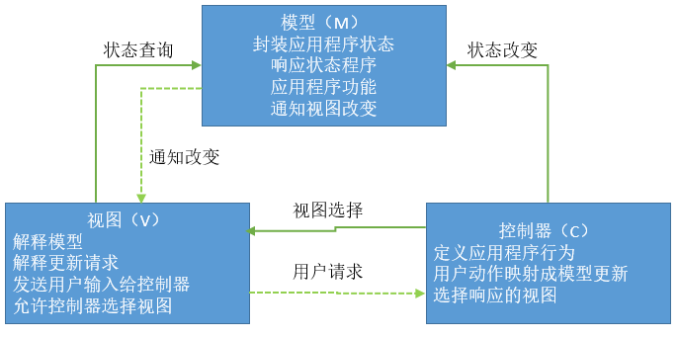

图3-6 MVC模式架构图

服务器框架采用传统的三层架构，分别为视图层（web）、业务逻辑层（service）、数据访问层（dao层）。web层：收集页面数据，封装数据，传递数据，指定相应的JSP页面；service层：逻辑业务代码的编写；dao层：数据库的访问代码的编写。图3-7为WEB项目三层架构图。

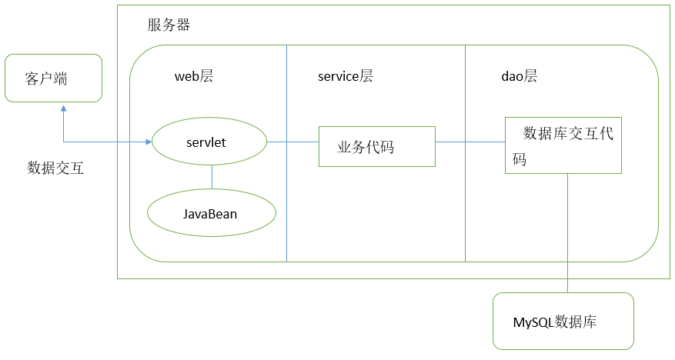

图3-7 WEB项目三层架构图

其中，客户端包括Android客户端和网页。

基于以上分析与设计，可将此系统划分为以下模块：客户端具有登陆模块、课程模块、资源模块、作业模块、测试模块、通知模块、交流模块、个人信息模块。服务器分为教师模块与管理员模块。教师模块又包括登陆模块、课程模块、资源模块、作业模块、测试模块、通知模块、交流模块。管理员模块包括用户管理模块与系统维护工作。总体结构图如图3-8所示。

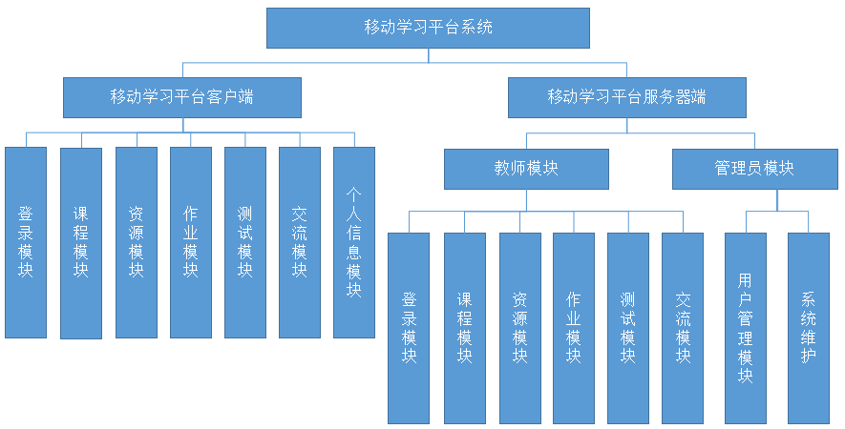

图3-8 总体结构图

### 3.5.2 数据处理流程



图3-9 数据处理顺序图

依据需求分析与结构设计，可得出数据处理流程，如图3-9所示。用户发送请求（这里的请求分为由浏览器的网页和移动终端两种），由对应的servlet接收，若请求由网页发送（即教师或管理员），需要先确认用户是否登录。接着获取请求数据，调用对应业务逻辑。接着业务逻辑层的对象调用方法，创建数据访问层对象，操作数据库。数据访问层对象则首先通过连接池获取连接，处理完业务逻辑之后返回结果。Servlet得到结果后，以HTML或JSON的形式将结果发送给客户端（若客户端是移动终端，则返回JSON数据，若是浏览器，则返回HTML页面）。

### 3.5.3 数据库设计

笔者通过对移动学习平台功能的分析和个人的理解，参考了常用的app和部分开源代码，对本系统的数据库进行了设计，共包括11张表：课程表（course）、课程资源表（coursematerial）、作业表（homework）、通知表（notice）、回帖表（replypost）、学生表（student）、选课信息表（studentcourse）、教师表（teacher）、试题表（test）、主题帖表（themepost）、学生提交作业表（stuhomework）。并且经过严谨的设计使得数据库表满足第三范式。为了提高数据库性能和避免死锁等问题，所有表格的连接均使用逻辑外键而非物理外键。本课题使用的数据库是MySQL，同时使用可视化工具SQLyog提高开发速度。表的信息如下：

1) 课程表，如表3-1所示。

表3- 1课程表（course）

|  |  |  |  |  |  |
| --- | --- | --- | --- | --- | --- |
| 列名 | 数据类型 | 长度 | 主键 | 非空 | 自增 |
| courseID | int | 11 | 是 | 是 | 是 |
| courseName | varchar | 100 | 否 | 否 | 否 |
| teacherName | varchar | 100 | 否 | 否 | 否 |
| courseUrl | varchar | 100 | 否 | 否 | 否 |
| courseAbstract | varchar | 100 | 否 | 否 | 否 |
| courseType | int | 11 | 否 | 否 | 否 |
| teacherID | int | 11 | 否 | 否 | 否 |
| detailInfo | text |  | 否 | 否 | 否 |

2) 课程资源表，如表3-2所示。

表3- 2课程资源表（coursematerial）

|  |  |  |  |  |  |
| --- | --- | --- | --- | --- | --- |
| 列名 | 数据类型 | 长度 | 主键 | 非空 | 自增 |
| resID | int | 11 | 是 | 是 | 是 |
| courseID | int | 11 | 否 | 否 | 否 |
| publishTime | datetime |  | 否 | 否 | 否 |
| resTitle | varchar | 100 | 否 | 否 | 否 |
| resUrl | varchar | 100 | 否 | 否 | 否 |
| teacherID | int | 11 | 否 | 否 | 否 |
| size | bigint | 20 | 否 | 否 | 否 |

3) 作业表，如表3-3所示。

表3- 3 作业表（homework）

|  |  |  |  |  |  |
| --- | --- | --- | --- | --- | --- |
| 列名 | 数据类型 | 长度 | 主键 | 非空 | 自增 |
| hwID | int | 11 | 是 | 是 | 是 |
| courseID | int | 11 | 否 | 否 | 否 |
| teacherID | int | 11 | 否 | 否 | 否 |
| hwContent | text |  | 否 | 否 | 否 |
| publishTime | datetime |  | 否 | 否 | 否 |
| hwTitle | text |  | 否 | 否 | 否 |

4) 通知表，如表3-4所示。

表3- 4 通知表（notice）

|  |  |  |  |  |  |
| --- | --- | --- | --- | --- | --- |
| 列名 | 数据类型 | 长度 | 主键 | 非空 | 自增 |
| noticeID | int | 11 | 是 | 是 | 是 |
| noticeTitle | varchar | 100 | 否 | 否 | 否 |
| noticeContent | varchar | 100 | 否 | 否 | 否 |
| teacherID | int | 11 | 否 | 否 | 否 |
| courseID | int | 11 | 否 | 否 | 否 |
| noticeTime | date |  | 否 | 否 | 否 |
| courseName | varchar | 100 | 否 | 否 | 否 |

5) 回帖表，如表3-5所示。

表3- 5 回帖表（replypost）

|  |  |  |  |  |  |
| --- | --- | --- | --- | --- | --- |
| 列名 | 数据类型 | 长度 | 主键 | 非空 | 自增 |
| replyID | int | 11 | 是 | 是 | 是 |
| postID | int | 11 | 否 | 否 | 否 |
| replyContent | text |  | 否 | 否 | 否 |
| replyTime | datetime |  | 否 | 否 | 否 |
| userStatus | int | 11 | 否 | 否 | 否 |
| starNum | int | 11 | 否 | 否 | 否 |
| userID | int | 11 | 否 | 否 | 否 |
| userName | varchar | 100 | 否 | 否 | 否 |
| userEmail | varchar | 100 | 否 | 否 | 否 |

6) 学生表，如表3-6所示。

表3- 6 学生表（student）

|  |  |  |  |  |  |
| --- | --- | --- | --- | --- | --- |
| 列名 | 数据类型 | 长度 | 主键 | 非空 | 自增 |
| userID | int | 11 | 是 | 是 | 是 |
| username | varchar | 100 | 否 | 否 | 否 |
| password | varchar | 100 | 否 | 否 | 否 |
| sex | varchar | 100 | 否 | 否 | 否 |
| email | varchar | 100 | 否 | 否 | 否 |
| photo | varchar | 100 | 否 | 否 | 否 |
| signature | varchar | 100 | 否 | 否 | 否 |
| type | int | 11 | 否 | 否 | 否 |
| logintime | datetime |  | 否 | 否 | 否 |

7) 选课信息表，如表3-7所示。

表3- 7 选课信息表（studentcourse）

|  |  |  |  |  |  |
| --- | --- | --- | --- | --- | --- |
| 列名 | 数据类型 | 长度 | 主键 | 非空 | 自增 |
| relationID | int | 11 | 是 | 是 | 是 |
| courseID | int | 11 | 否 | 否 | 否 |
| studentID | int | 11 | 否 | 否 | 否 |
| studentGrade | int | 11 | 否 | 否 | 否 |
| studentAnswer | varchar | 100 | 否 | 否 | 否 |

8) 学生提交作业表，如表3-8所示。

表3- 8 学生提交作业表（stuhomework）

|  |  |  |  |  |  |
| --- | --- | --- | --- | --- | --- |
| 列名 | 数据类型 | 长度 | 主键 | 非空 | 自增 |
| shwID | int | 11 | 是 | 是 | 是 |
| hwID | int | 11 | 否 | 否 | 否 |
| subTime | datetime |  | 否 | 否 | 否 |
| hwUrl | varchar | 100 | 否 | 否 | 否 |
| stuWorkTitle | varchar | 100 | 否 | 否 | 否 |
| studentID | int | 11 | 否 | 否 | 否 |

9) 试题表，如表3-9所示。

表3- 9 试题表（test）

|  |  |  |  |  |  |
| --- | --- | --- | --- | --- | --- |
| 列名 | 数据类型 | 长度 | 主键 | 非空 | 自增 |
| testID | int | 11 | 是 | 是 | 是 |
| courseID | int | 11 | 否 | 否 | 否 |
| teacherID | int | 11 | 否 | 否 | 否 |
| testContent | varchar | 100 | 否 | 否 | 否 |
| testAnswer | varchar | 100 | 否 | 否 | 否 |
| testOption | varchar | 100 | 否 | 否 | 否 |

10) 主题帖表，如表3-10所示。

表3- 10 主题帖表（themepost）

|  |  |  |  |  |  |
| --- | --- | --- | --- | --- | --- |
| 列名 | 数据类型 | 长度 | 主键 | 非空 | 自增 |
| postID | int | 11 | 是 | 是 | 是 |
| studentID | int | 11 | 否 | 否 | 否 |
| courseID | int | 11 | 否 | 否 | 否 |
| postTitle | varchar | 100 | 否 | 否 | 否 |
| postContent | text |  | 否 | 否 | 否 |
| postTime | datetime |  | 否 | 否 | 否 |
| replyTime | datetime |  | 否 | 否 | 否 |
| state | int | 11 | 否 | 否 | 否 |

11) 教师表，如表3-11所示。

表3- 11 教师表（teacher）

|  |  |  |  |  |  |
| --- | --- | --- | --- | --- | --- |
| 列名 | 数据类型 | 长度 | 主键 | 非空 | 自增 |
| teacherID | int | 11 | 是 | 是 | 是 |
| teacherName | varchar | 100 | 否 | 否 | 否 |
| password | varchar | 100 | 否 | 否 | 否 |
| sex | varchar | 100 | 否 | 否 | 否 |
| email | varchar | 100 | 否 | 否 | 否 |
| photo | varchar | 100 | 否 | 否 | 否 |
| signature | varchar | 100 | 否 | 否 | 否 |
| type | int | 11 | 否 | 否 | 否 |
| logintime | datetime |  | 否 | 否 | 否 |

# 第四章 移动学习平台系统的实现

## 4.1 开发环境的搭建

Android Studio 3.0开发Android客户端需要，在安装JDK之后配置环境变量。 安装了Android Studio之后，仍然需要安装Android SDK，此时可以开发Android应用程序。Android应用可使用模拟器或真机调试，模拟器适用于配置高性能良好的电脑，主要有谷歌自带的模拟器，Gemorynation等优秀的第三方模拟器。使用模拟器也可进行机型适配测试。服务器则使用Eclipse和Tomcat开发，可以使用Tomcat的安装版本，也可以使用免安装版。数据库使用MySQL，并使用可视化工具SQLyog将数据库可视化。

## 4.2 移动学习平台后台的实现

### 4.2.1 服务器架构

服务器采用传统的MVC设计模式， Model及模型，用于存储数据，View及视图，用于显示数据，Controller及控制器，用于处理并响应请求。MVC分层管理将业务逻辑与数据显示分离，简化了开发，具有低耦合、高重用、易于维护等优势。同时使用三层架构，根据总体设计中的数据处理流程，借助JSP与Servlet技术，搭建了如下的WEB项目。图4-1为服务器项目结构。

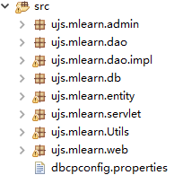

图4- 1 服务器项目结构

其中，admin、servlet、web包分别处理管理员、学生、教师的请求。entity包存放JavaBean，每一个JavaBean对应数据库的一张表。dao包为数据库操作类，封装了对数据库的增删改查操作。Utils为工具包，用于将数据以JSON格式发送给移动终端。db包为数据库工具类，封装了对数据库的连接与断开操作。dbcpconfig.properties为配置文件。

### 4.2.2 服务器数据处理流程

首先接收客户端请求，对请求进行判断，从而调用不同方法。在方法中创建数据库操作对象，对数据库进行增、删、改、查操作，接着将结果封装至JavaBean对象，再将结果以JSON或HTML的形式返回给客户端。这里以显示师生交流模块中显示问题列表为例做一个解释。

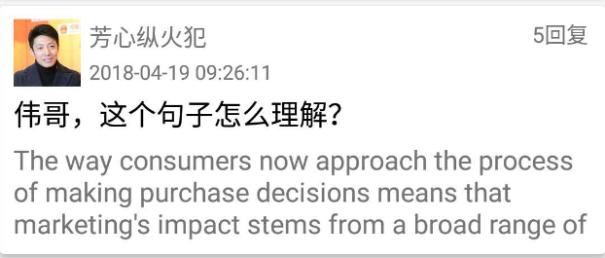

图4-2 师生交流列表中的其中一项

首先，BbsServlet通过request.getParameter获取客户端请求，进行判断后调用显示列表的方法findPostList(request,response)。在该方法中创建数据库操作对象BbsDao，该对象中封装了对表的不同操作，根据请求，调用其findNoteByCourseID方法查询一门课程的所有问题。接着，将结果以返回值的形式传递给BbsTheme（JavaBean）集合，获得集合后，以键值对的形式存入Map对象，最后使用工具类CommonUtil将其转换成JSON格式发送给客户端，再由客户端显示。

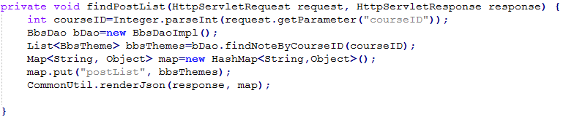

在这个请求中，要获取的数据有，用户头像的URL（数据库的表存储的为头像的地址）、用户名、提问时间，问题标题、问题正文，以及回帖数量，其中，用户头像、名称为学生表（student）中的字段，提问时间，问题标题、问题正文为主题帖表（themepost）中的字段，为了满足数据库第三范式的设计，回帖数量不应该作为一个字段，而是要从回帖表（replypost）中查询对应题目的回帖数得出。因此，进一步分析客户端请求，可知涉及到三张表的查询，即学生表（student）、主题帖表（themepost）、回帖表（replypost）。SQL语句如下：

String sql="SELECT p.*, " +

"s.`userName` AS studentName,s.`email` AS studentEmail, " +

"COUNT(r.replyID) AS replyCount " +

"FROM themepost p " +

"LEFT JOIN replypost r ON p.`postID`=r.`postID` " +

"LEFT JOIN student s ON s.`userID`=p.`studentID` " +

"GROUP BY p.`postID` " +

"HAVING p.`courseID`=? " +

"ORDER BY postTime DESC";

其中，p、s、r分别为主题帖表（themepost）、学生表（student）、回帖表（replypost）的别名，使用别名可以在一定程度上简化SQL语句。聚合函数COUNT统计回帖表中的对某一主题的回帖数，使用别名replyCount表示，主题帖表LEFT JOIN（左外连接）回帖表与学生表，ON后为给出的两表的连接条件。GROUP BY为分组，这里以postID（主题帖的ID）分组，那么COUNT函数就是在以主题帖的ID分组的前提下来实现。HAVING为筛选，条件为某一课程的ID，此值由客户端传入。ORDER BY对结果集以发帖时间逆序排序。需要注意的是，分组之后的条件查询只能使用HAVING，ORDER BY必须放在最后。

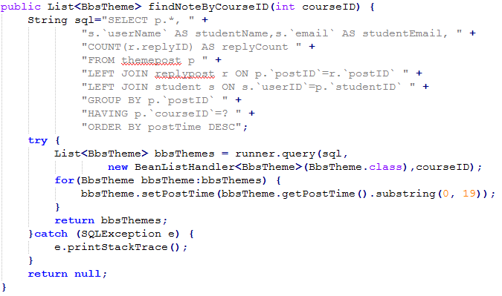

接着，使用数据库工具类QueryRunner的query方法执行SQL语句，此方法的参数为：结果集的处理方式（这里使用BeanListHandler）、SQL语句以及占位符，返回类型为BbsTheme的集合。

### 4.2.3 数据库连接

在实际开发过程中，“获取连接”或“断开连接”是一项资源密集型操作，因此笔者选择了一个连接池来提高性能。常用的连接池有DBCP和C3P0，在此系统中，笔者选择DBCP连接池，并读取配置文件dbcpconfig.properties的配置参数。使用DBCP连接池首先要导入commons-dbcp2-2.1.1.jar、commons-logging-1.2.jar、commons-pool2-2.4.2.jar三个jar包。接着读取配置文件，DBCP的配置文件的后缀必须为properties。这里将获取数据源操作使用static修饰，则在第一次创建此对象时就会执行代码块语句，并只执行一次。

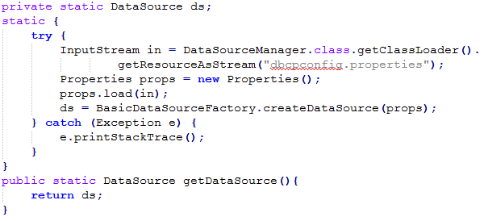

配置文件中设置了驱动名com.mysql.jdbc.Driver，连接数据库的url为jdbc:mysql://localhost:3306/mLearnServer，用户名密码均为root。并且设置了数据库编码格式characterEncoding=utf8，以及事物隔离级别为可重复读（repeatable-read）。

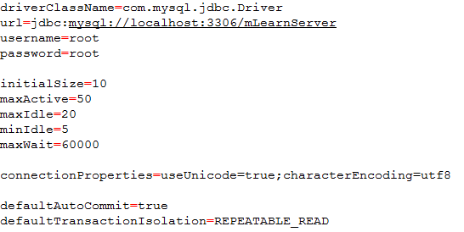

### 4.2.4 主界面实现

后台的主界面分为三个部分，分别是顶部导航栏，左侧菜单与中部功能区。使用frameset标签实现划分。

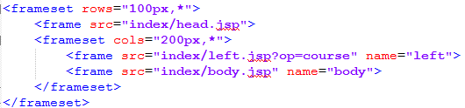

登录成功之后，主界面如图4-3所示。

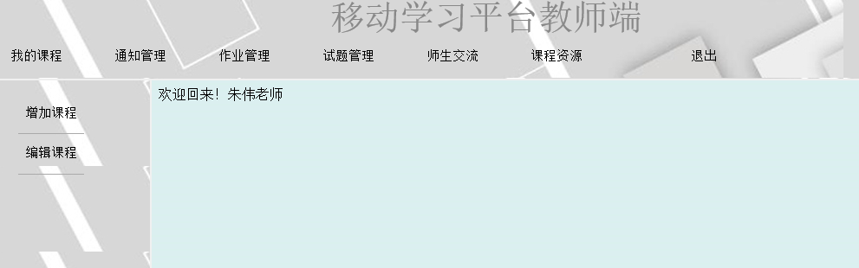

图4-3 后台主界面

### 4.2.5 课程信息模块

教师登录之后，点击我的课程，点击增加课程，功能区出现课程添加列表，教师填写课程名称、教师姓名、课程简介、详细信息、选择封面之后，即可添加课程。使用表单标签form可实现提交功能，属性action用于指导提交的servlet与参数，method指定提交方式，本系统中，均使用POST提交方式。由于添加课程需要提交图片，涉及到文件上传，因此需要将文件类型设置为multipart/form-data。使用table标签可画出表格，<tr>表示换行，<td>表示换列。

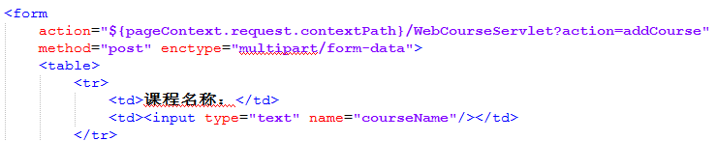

需要注意的是，通常情况下，服务器获得请求参数是通过getParameter语句获取，但当将文件类型设置为multipart/form-data时，getParameter将无法获取参数，这时可使用工具类DiskFileItemFactory获取数据。添加课程界面如图4-4所示。

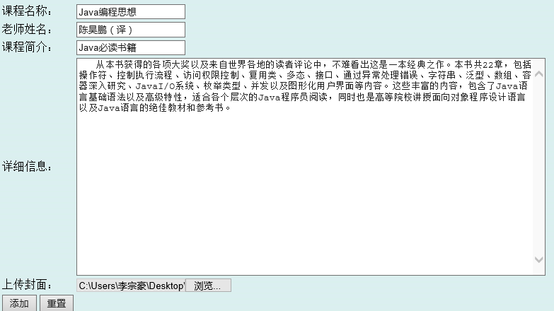

图4-4 添加课程

实现封面上传，需要先导入commons-fileupload-1.3.jar和commons-io-1.2.jar两个包，使用ServletFileUpload对象的parseRequest方法解析请求，此方法返回类型为FileItem的集合。接着遍历集合，使用isFormField方法判断是否为文件。如果不是文件，则是表单中的字符串信息，可通过getString获取其值。

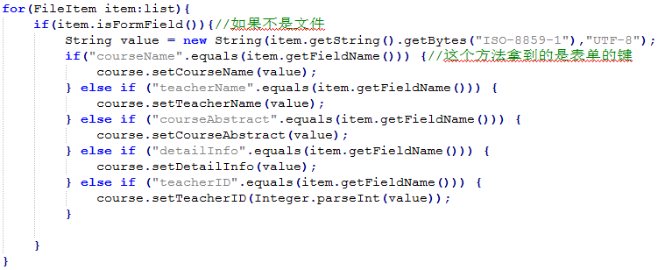

如果是文件，通过item的getName可获得文件名，通过字符串分割可获得后缀，对后缀进行判断以免上传格式错误的文件，接着就是对文件的存储，需要对存储的路径做一个处理。因为，在数据库中存放的是封面的路径，客户端加载封面时是访问通过图片的URL进行下载，在URL中，斜杆为“/”。而服务器端存储文件时需要通过getServletContext().getRealPath("/")获取绝对路径，此方法获得的路径中的斜杆为“\”。因此，需要将“\”全部替换为“/”，该语句为url = url.replaceAll("\\\\", "/")，在JAVA中“\”表示转义字符，因此“\\\\”表示为“\\”，而replaceAll的参数为正则表达式，因此还需要一次转义，即需要“\\”。处理完路径之后，就是文件的写入操作。

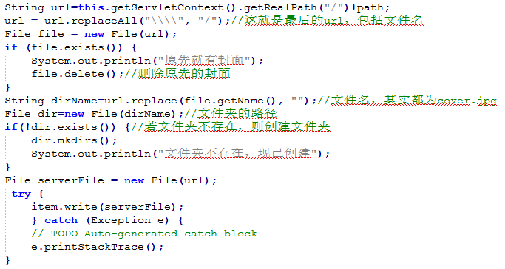

### 4.2.6 作业管理模块

点击作业管理，左侧菜单显示发布作业信息与编辑作业。教师选择课程、填写作业标题与作业详细要求之后，可发布作业。此功能同样使用表单form实现，因为只提交文字信息，因此不需要指定enctype的值。点击编辑作业，选择某一门课程，功能区显示作业的标题、布置时间与相关操作（编辑作业、查看学生作业）。点击编辑作业，可修改作业相关信息（比如修改错别字时可用到此功能），点击查看学生作业，将显示学生姓名、作业标题与操作（下载）。同样的，信息均以表格的形式表现，每一次点击都是发送一个POST请求，数据处理流程如第三章图3-9所示。点击下载，则可下载对应学生的作业。由于资源存放于WEB-INF目录，不可通过URL直接下载，因此需要使用输出流传输数据。首先获取作业的路径path（存放于数据库表中），根据path创建文件对象new File(path)，设置响应头的类型为文件，接着在response中设置文件长度，只有在服务器设置了长度之后，客户端才能获取文件长度。

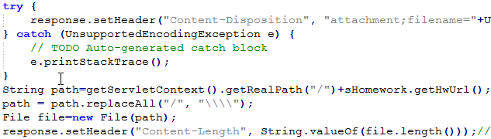

接着使用输出流发送文件，下载界面如图4-5所示。

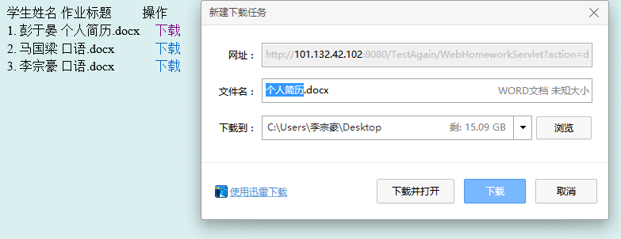

图4-5 下载学生作业

### 4.2.7 师生交流模块

点击导航栏师生交流，左侧菜单显示查看问题与我的回答，点击查看问题，功能区显示课程名称与操作（查看问题），点击查看问题，显示帖子标题与操作。教师可以查看问题详情，回答或修改回答。同样的，每一次点击都是发送一个POST请求。在我的回答中，点击查看回答，功能区将显示教师之前的回答。bbsDao是数据库操作对象，bbsTheme是JavaBean对象，bbsDao将返回值赋给bbsTheme，再将其设置到request域中，request地址重定向至新的页面。编辑回答如图4-6所示。

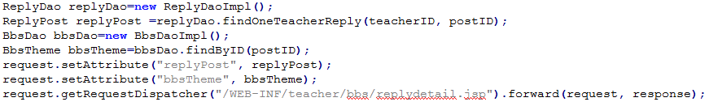

在JSP页面中，通过EL表达式${replyPost.replyContent}，取出域中的值。

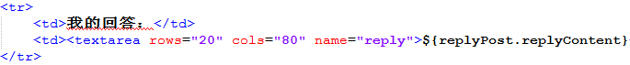

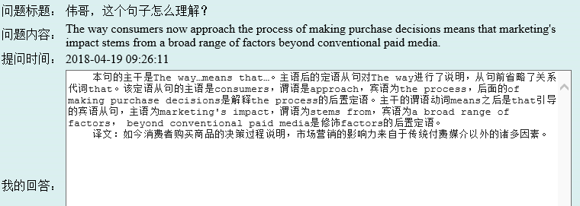

图4- 6 编辑回答

### 4.2.8 资源管理模块

点击导航栏课程资源，左侧菜单显示上传课程资料与我的课程资料。点击上传资料，功能区显示课程名称下拉框上传视频输入框。考虑到教师可能同时上传多份资源，因此使用了JavaScript动态添加输入框。上传资源如图4-7所示。

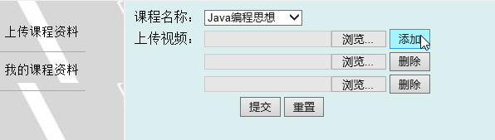

图4- 7 上传资源

实现过程为，在input标签中添加onclick=”fun1()”事件，在body标签之前插入JavaScript代码，定义一个方法命名为fun1，在此方法中，首先通过createElement创建出想要添加的行，接着使用innerHTML添加HTML代码，通过id找到表格，并找到表格的最后一行，这里的最后一行是“提交”、“重置”这两个按钮，因此，使用insertBefore将输入框添加到这一行之上。

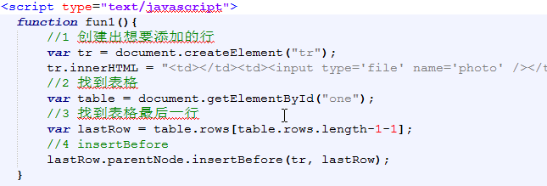

资源的上传原理与课程封面类似，同样使用DiskFileItemFactory相关方法接收文件，将文件存放于WEB-INF目录下，接着在数据库资源表中插入信息，其中，在resUrl字段中存放的是文件的路径。

## 4.3 移动终端功能模块的实现

### 4.3.1 用户登录注册模块

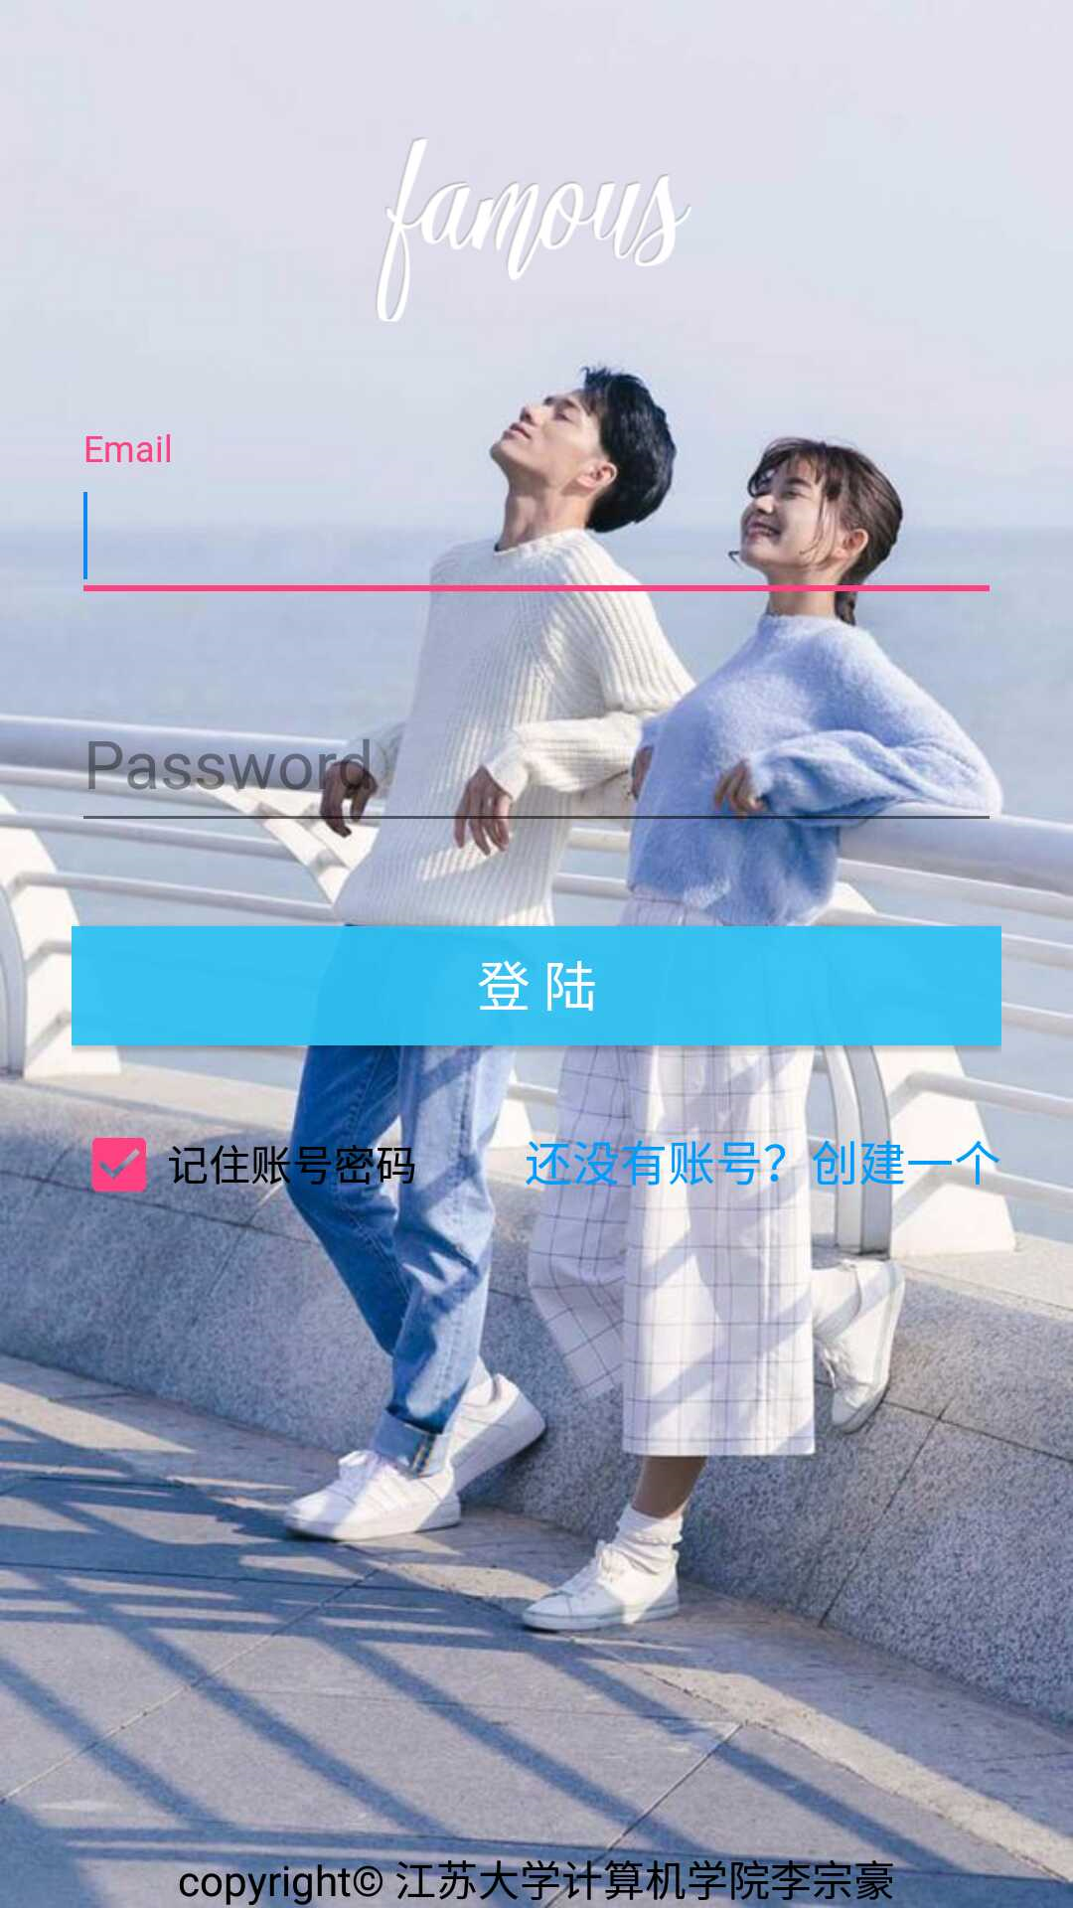 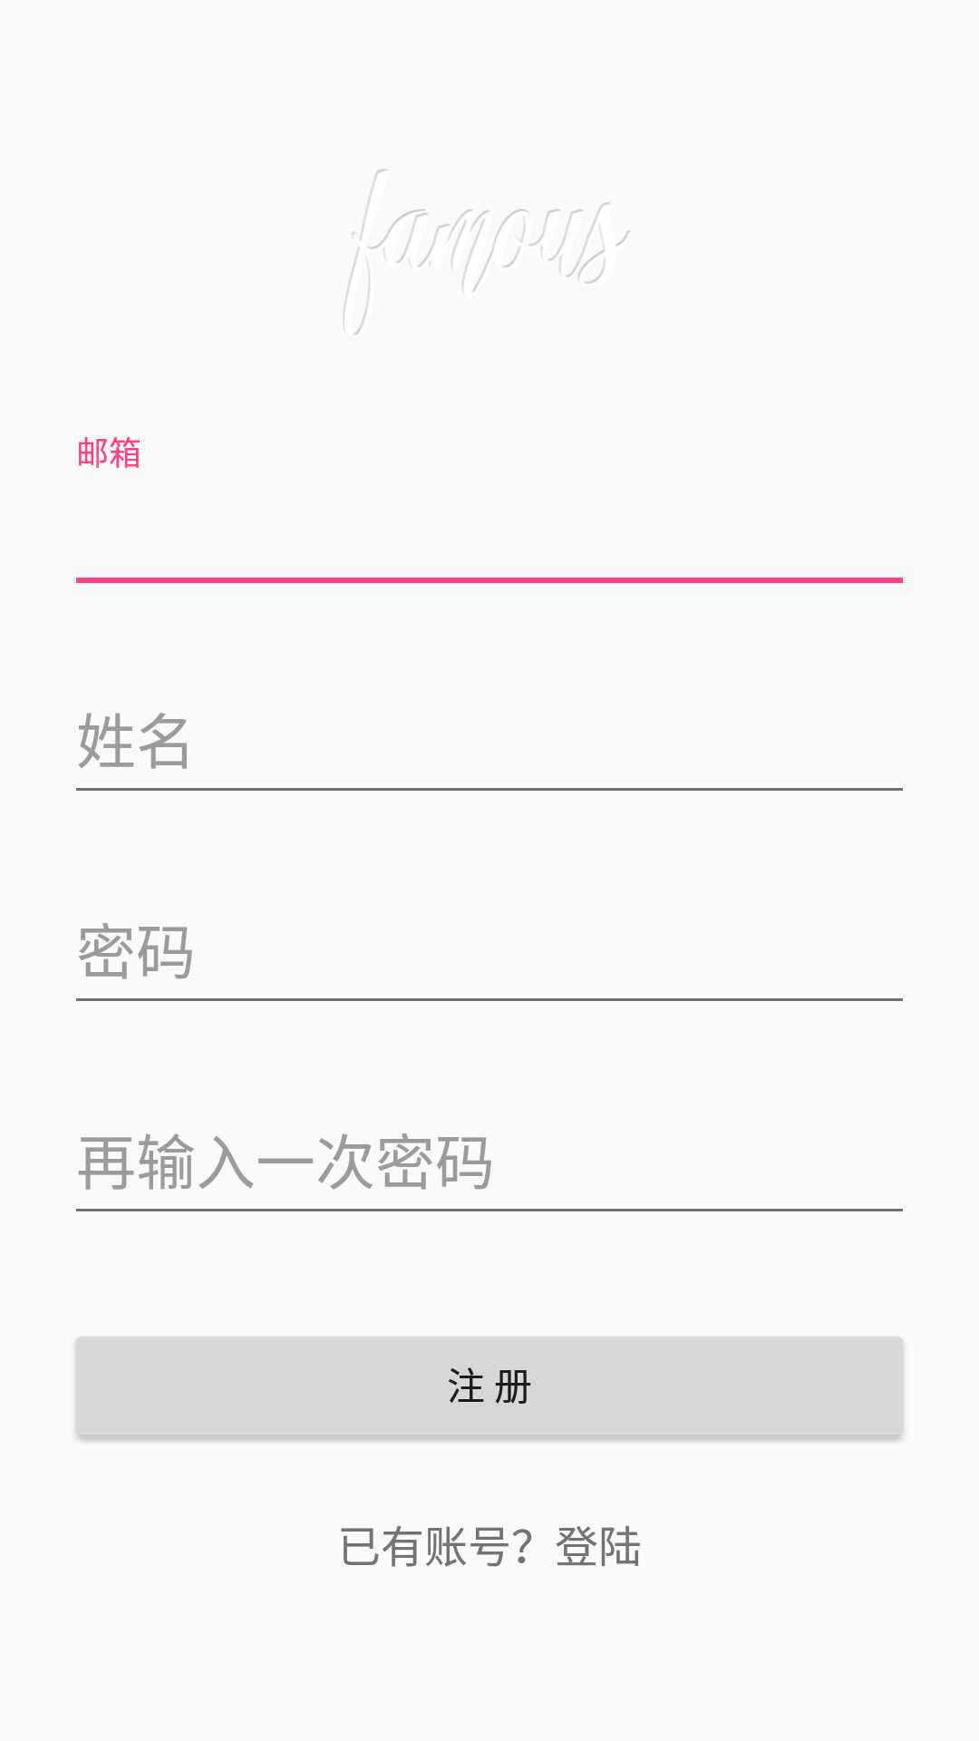

图4- 8 登录注册界面

用户可注册学生账号，注册信息只需邮箱、姓名与密码，其中邮箱必须格式正确且唯一，姓名可与他人重复，当出现错误时给与提示。注册成功后可登录，输入邮箱、密码联网验证，输入正确即可登录，为了使人机交互更加友好，需要添加“是否记住账号密码”选项。登录注册界面如图4-8所示。

登录界面布局使用linearlayout，设置全屏Android:fitsSystemWindows="true"，TextInputLayout与editview的嵌套使输入框实现动画效果。注册界面为crollView嵌套linearlayout，使得当调出输入法时，界面可以滚动。记住账号密码使用的是Android平台上一个轻量级的存储类SharedPreferences。当点击登录或注册后，调用异步加载方法访问服务器，接收服务器返回的JSON数据，判断是否注册或登录成功。本系统中，大部分需要访问网络的功能都使用该方法。

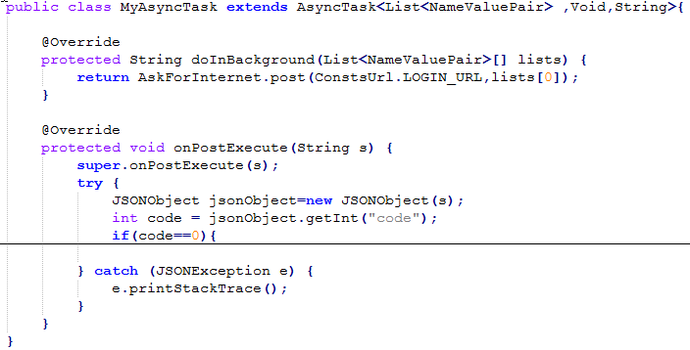

登录成功之后将显示主界面，向右滑动可展开侧滑菜单，这是Android Studio3.0中一个自带侧滑菜单的activity，极大提高了开发效率，控件名称为NavigationView，使用app:menu="…"设置菜单。圆形头像采用开源控件roundedimageview，使用方式与imageview相同。课程浏览与课程资源模块采用fragment组件，fragment是activity界面中的一部分，可以把多个fragment组合到一个activity中，通过FragmentManager控制其显示或隐藏。

同时，在这个activity中使用了Android四大组件之一的broadcast receiver广播接收者，通过接收广播自动更新头像和签名，广播需要在activity销毁之后注销，因此要重写onDestroy()方法。主界面如图4-9所示。

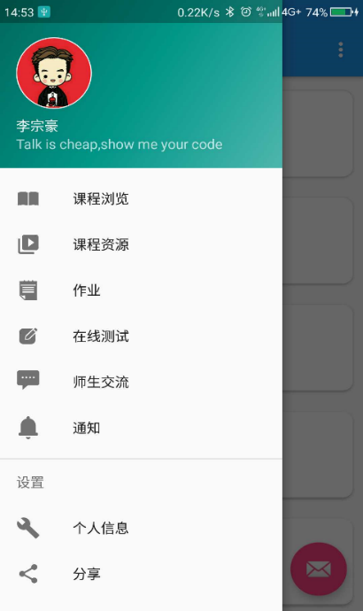

图4- 9 主界面

### 4.3.2 选课模块

用户登录之后，课程列表需要显示在屏幕的显目位置，每一行显示课程封面、课程名称、教师名称以及课程简介。用户点击之后，还可以浏览课程的详细信息，以及进行选课或退课操作。点击事件代码如下。

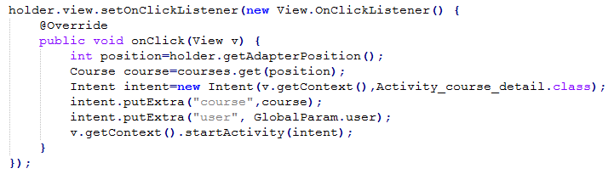

首先列表使用recyclerview显示，RecyclerView 是增强的ListView,优化了ListView中存在的各种不足之处。值得一提的是，笔者最早为了实现这个列表使用的listview，但出现了同一个图片反复加载多次的情况，极大地浪费了网络资源。在使用了recyclerview之后成功解决了这一问题。RecyclerView封装了viewholder的回收复用，编写Adapter面向的是ViewHolder，写起来更加简单。 事件的响应不再放在activity中，而是在适配器adapter中实现，高度的解耦，异常的灵活，使其的扩展性非常强。在此模块中的点击事件就是在onCreateViewHolder()中实现。

每一个item使用CardView装饰，卡片布局可设置圆角、阴影和间距，使得每一个item更加立体美观。

另外，由于是否选课的状态使用ToggleButton显示，默认为未选课状态，而此状态需要先从服务器读取信息再进行设置，因此，若在网络堵塞的情况下，用户很可能重复选课，这将造成严重的错误。因此，笔者在后台增加了验证，若已选课，则无法再次选课。重复多次的选课、退课也不影响程序的正常运行。课程列表及详细信息如图4-10 所示。

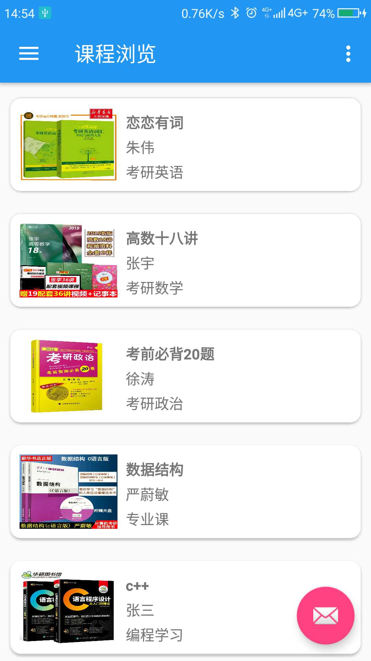 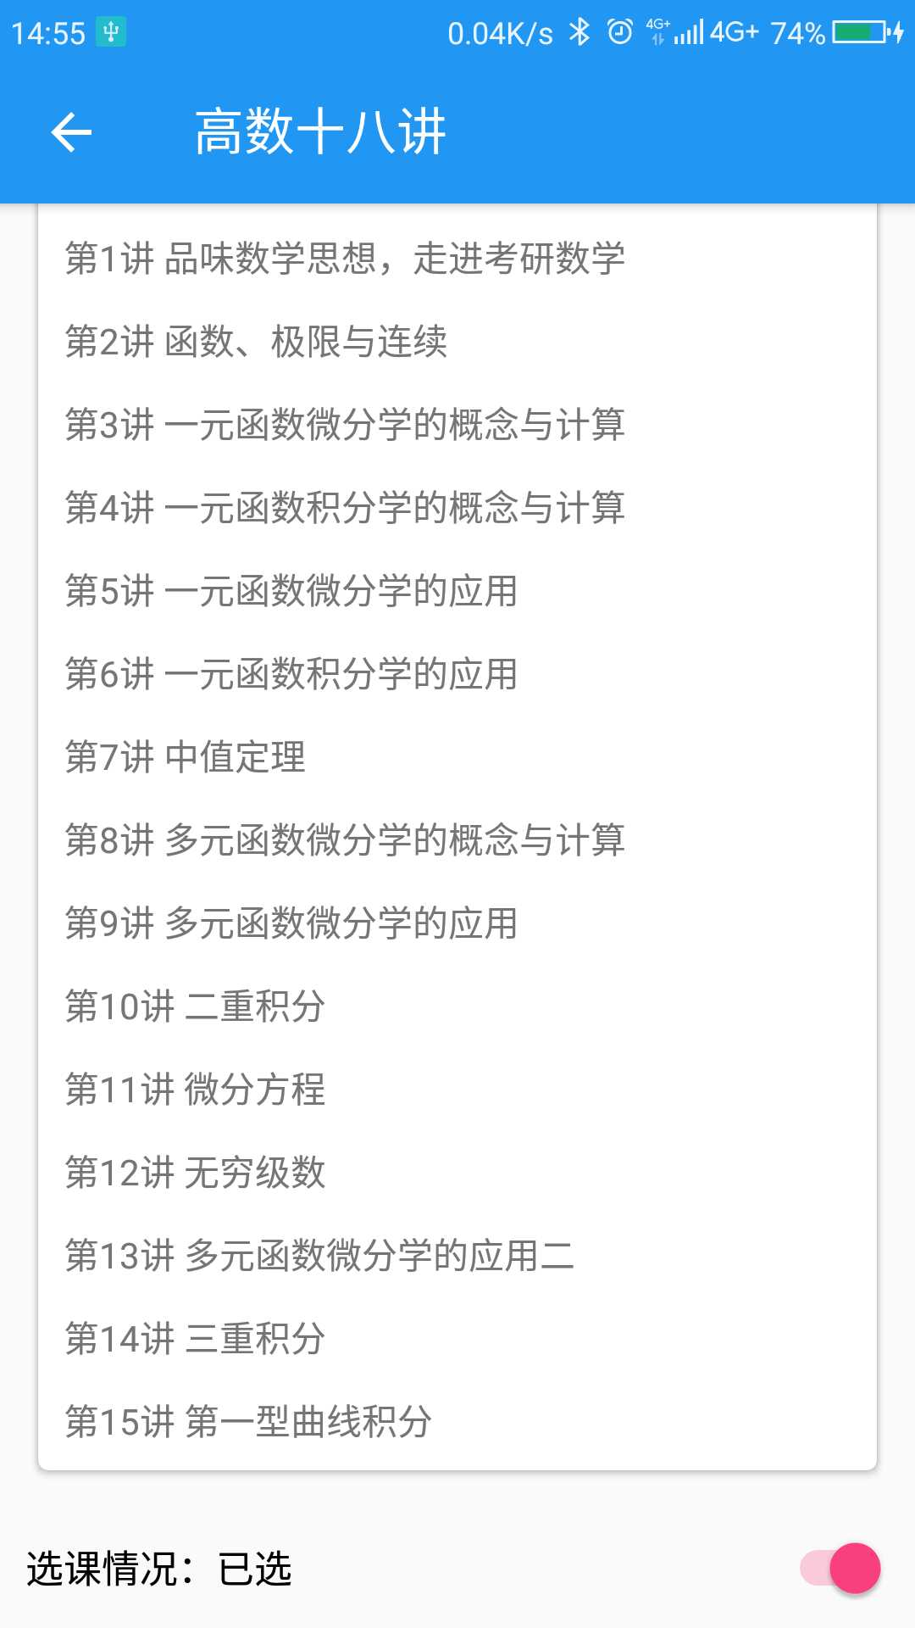

图4-10 课程列表及详细信息

### 4.3.3 课程资源模块

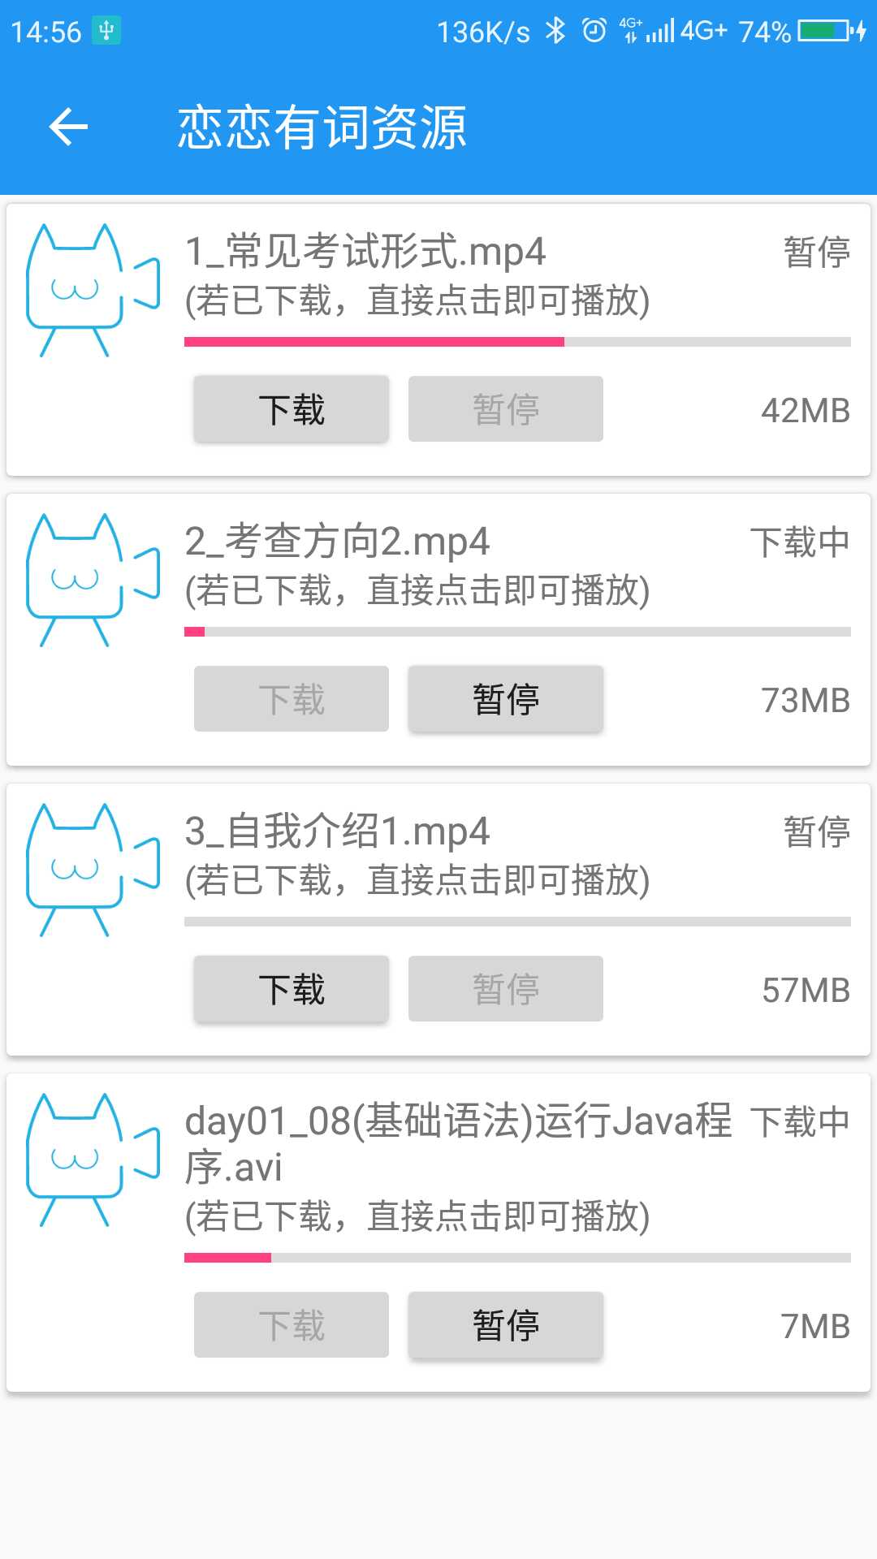 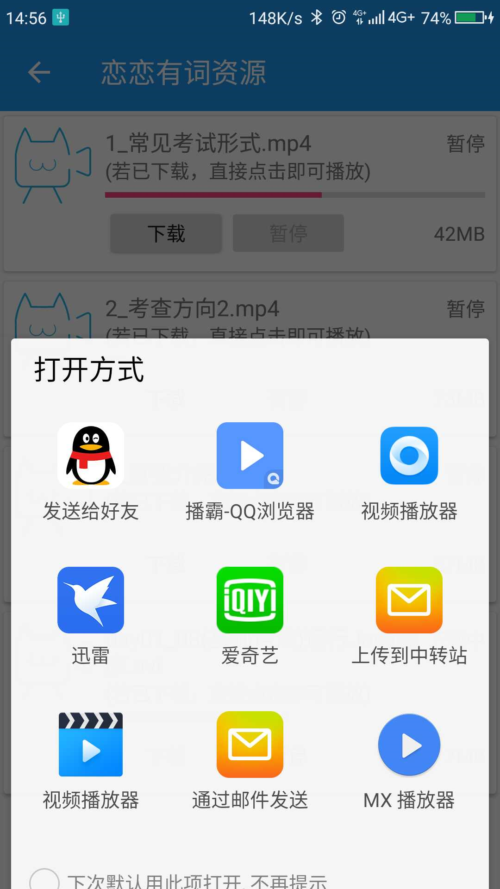

图4- 11 下载及打开资源

该模块首先显示用户所选的课程列表。点击某一课程，显示课程资源，资源以列表形式显示，如图4-11所示，每一列展现资源图标、资源名称、资源大小。用户点击资源，则开始下载，该模块支持多文件同时下载、断点续传以及后台下载。当资源已成功下载，再次点击，调用系统应用进行展现（如播放视频）。同样，通过异步加载访问服务器获得JSON数据，使用recyclerview进行显示，在对应的adapter中实现下载和暂停方法。下载的流程为，点击下载，开启下载服务DownLoadService.ACTION_START，在此服务中调用异步加载请求资源数据（如资源大小），之后新建DownLoadTask对象，使用mTask.download()进行下载，开启服务的好处是能在activity被销毁后继续下载，即后台下载。download()代码如下。

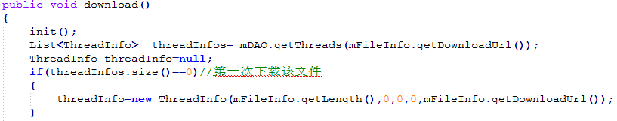

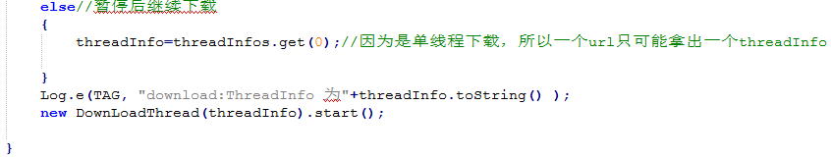

在mTask.download()中创建新线程DownLoadThread，每一个下载任务都新建一个线程，因此可实现多任务同时下载。在下载的过程中，每隔100毫秒发送广播给activity，从而更新进度条中的下载进度。同时，使用了嵌入式数据库SQLite 创建thread_info表记录下载的信息，每当暂停时将下载信息存入数据库，重新开始时先查询数据库，若有记录，则从表中所记录的位置开始下载，从而实现了断点续传。

值得一提的是，当recyclerview以每100毫秒的间隔更新视图时，item上的按钮响应将会出现卡顿或失灵，因此需要使用局部更新机制来解决这一问题，仅仅更新进度条而不更新其他组件。

多次点击暂停或继续均不会出错。当一个用户下载完某个资源后，更换新用户，可直接使用资源，无需再次下载。

### 4.3.4 作业模块

该模块首先显示用户所选的课程列表。点击某一课程，以列表形式显示教师所布置的作业，每一项展现作业标题和布置时间。点击上传按钮，则可提交作业。为方便用户操作，支持下拉刷新。用户上传作业功能正常，可多次上传，最新上传的作业将会覆盖之前上传的作业。

使用startActivityForResult的上传函数的主要功能是能够传回数据。 假设有两个页面，有一个按钮来进入第一页并进入下一页，当进入下一页面时，设置动作，并将在finish()动作或back动作之后设置的值传递给第一页面，第一页获取数据并显示结果值。这有点像回调方法，它在第二页完成finish()动作或回退动作后回调第一页的onActivityResult()方法。从而上传作业。图4-12为作业与查看作业详情。

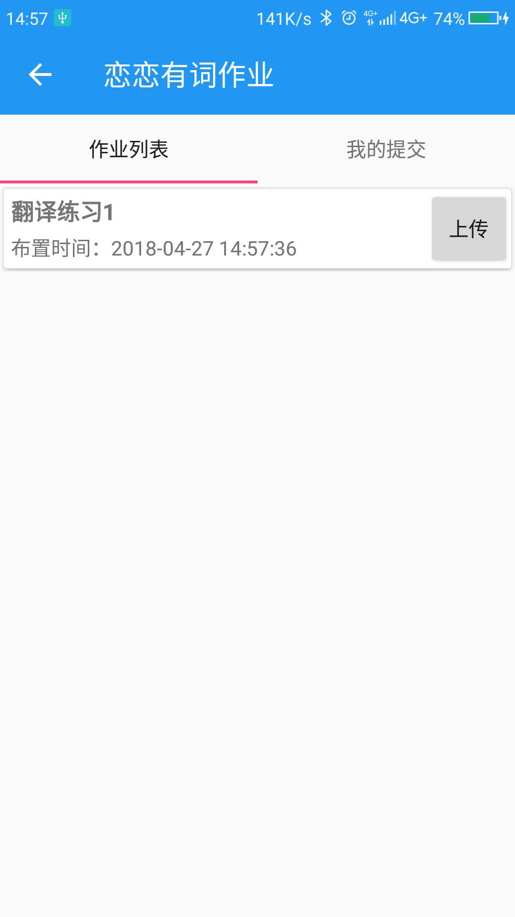 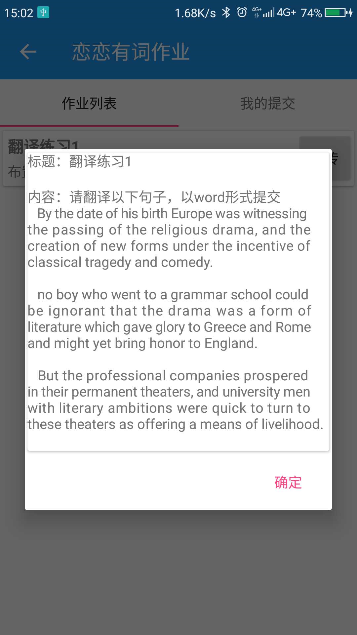

图4- 12 作业与查看作业详情

### 4.3.5 考试管理模块

该模块首先显示用户所选的课程列表，每一项展现测试状态（已测试和未测试）和学生这门课的分数。点击某一课程，以列表形式显示这门课的试题，用户在线作答，提交后回答课程列表并刷信息。若用户已经测试完成，再次点击课程则展现用户答题情况和正确答案。用户可正常进行测试、重测、查看分数。若一门课程没有试题，则为不可提交状态。通过以下代码来避免选项出错问题。

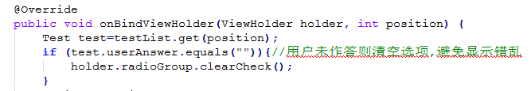

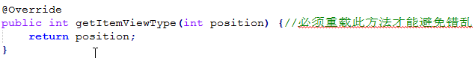

该模块也支持下拉刷新。由于在item中嵌套使用RadioGroup，会出现选项错乱等显示问题，需要对adapter的onBindViewHolder中进行修改，并重写getItemViewType才能解决问题。图4-13为测试与查看测试结果。

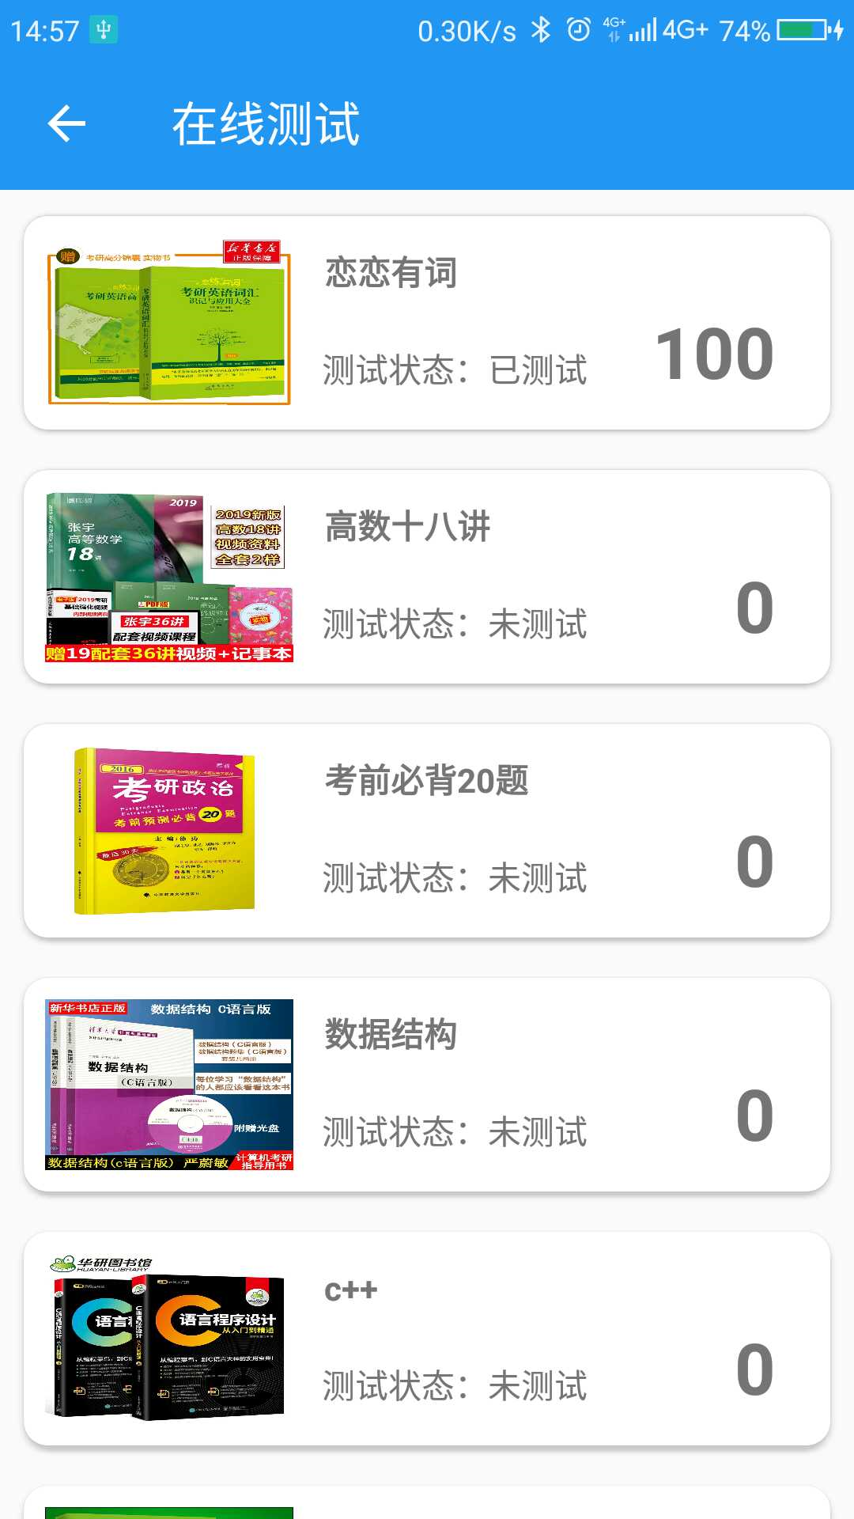 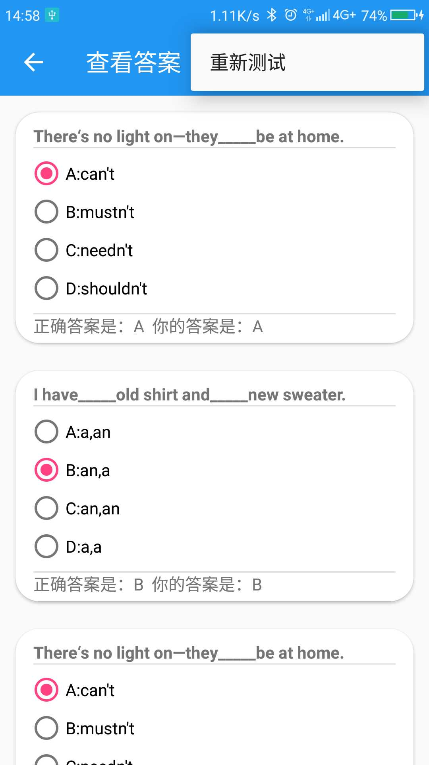

图4-13 测试与查看测试结果

### 4.3.6 师生交流模块

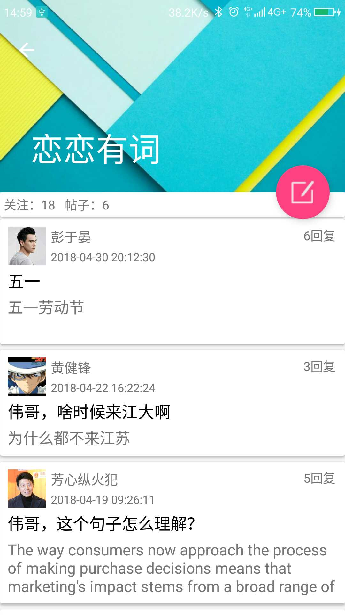 

图4- 14 问题列表与回复详情

学生在线与教师进行问答。如图4-154所示，该模块首先显示用户所选的课程列表，每一项显示这门课程的关注人数（及选课人数）和问题数量。点击课程可进入问题列表，首先问题列表由问题提出时间逆序排序，每一个问题显示提问者头像、名称、提问时间、回答数量以及问题标题。该界面还需有提问按钮，点击此按钮跳转至提问界面，需输入问题标题和详细描述后方可成功提问。当用户长按自己提出的问题时，可进行删除操作。点击某一问题，进入该问题回答界面，教师的回答会显示在问题正下方，并用特殊符号标注，学生的回答以时间正序排列，每一个回答展现用户头像、名称、签名、回答时间以及回答正文。同样，用户长按自己的回答，也可进行删除操作。此模块使用悬浮按钮进行提问。悬浮按钮的使用并不复杂，与普通按钮类似。

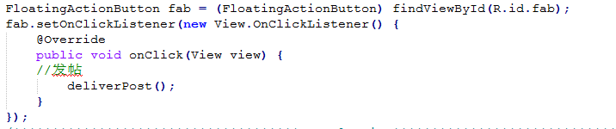

另外，TextView在显示中英文混合的信息时，为了使每一个英文单词都完整地显示在一行，导致出现参差不齐的现象。因此，使用justifytext进行代替，justifytext使用方法与TextView相同。

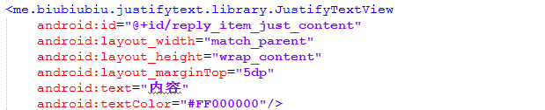

### 4.3.7 通知模块

查看教师的最新通知。此模块同样使用recyclerview显示信息，点击通知列表里的某一通知，弹出对话框，对话框显示通知的详细信息。支持下拉刷新。通知模块涉及的技术已在前几个模块中有所介绍。图4-15为查看通知界面。

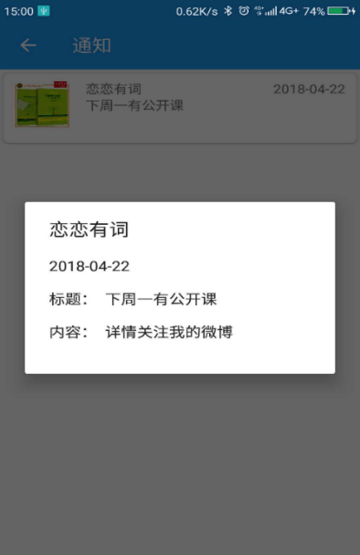

图4- 165 查看通知

### 4.3.8 个人信息模块

用户进一步完善个人信息，可更改头像、名称以及签名。这是笔者对此系统的个人认识所增加的新功能，只有体现个性的应用才能获得用户青睐，个人信息将有助于用户更积极的学习和提问。同样使用了startActivityForResult来实现头像选择的功能。点击头像使用Intent隐式启动挑选照片的activity，其中RESULT_LOAD_IMAGE是该类中的全局变量，值为1。以下为开启照片选择器的意图的代码。

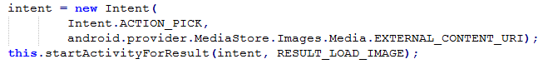

为了避免照片规格不统一使得头像显示变形的问题，当用户挑选照片之后，要对照片进行裁剪，使用系统功能com.android.camera.action.CROP 进行裁剪。用户确认之后使用异步加载上传图片至服务器。照片裁剪代码如下。

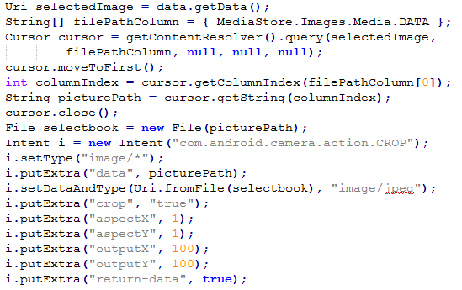

其中i.putExtra("crop", "true");表示意图的动作为裁剪。aspectX与aspectY均为表示裁剪框的比例1:1。outputX与outputY表示裁剪后输出的尺寸大小。图4- 16为个人信息与头像裁剪演示图。

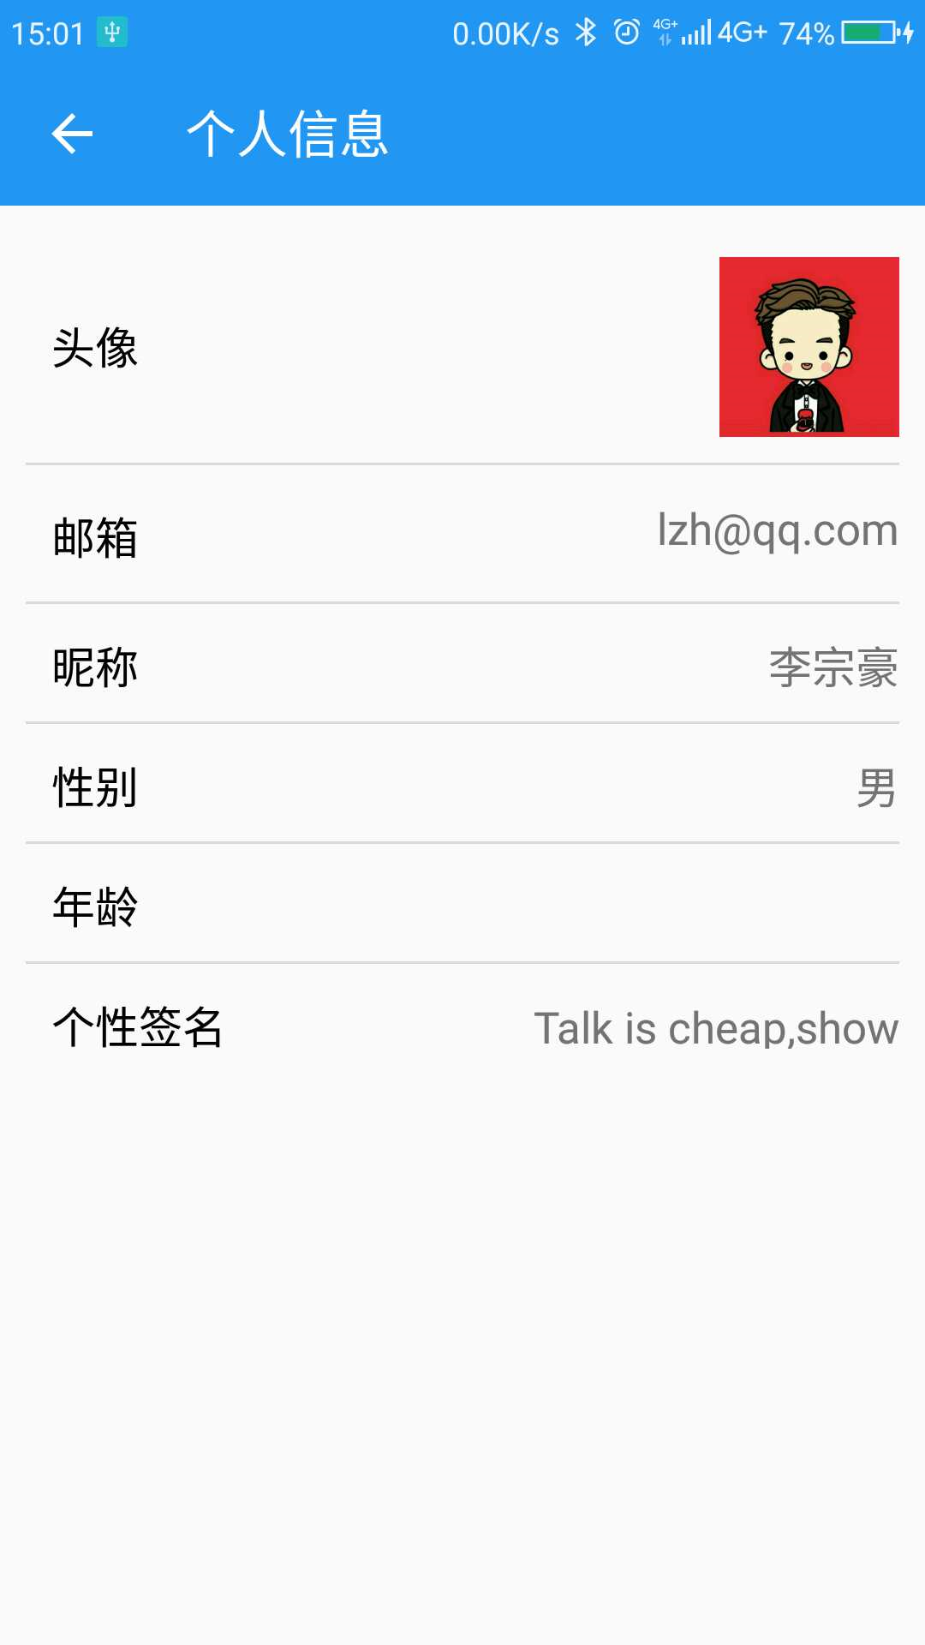 

图4- 176 个人信息与头像裁剪

## 4.4 关键技术

### 4.4.1 客户端图片下载及缓存

在本系统中，图片的下载由一个类单独完成，即ImageLoader，在该类中采用二级缓存机制，当需要加载一张图片时，先在内存中查看是否有这张图片，若有则直接显示，若没有，则向服务器发送请求下载图片，当成功下载到图片后，将图片存入内存中，以备下次调用。与之前不同的是，其他的网络请求均使用异步加载机制，而ImageLoader则使用多线程加handler机制。因为，根据异步加载的特性，同时最多开启的线程数量有限。因此，若加载图片也是用异步加载的话，将会使得其他网络请求堵塞，就会造成若图片未加载完成，则其他请求无法发送的问题，使用多线程则不会出现这个问题。

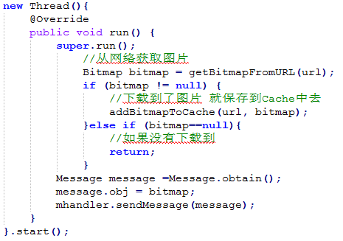

### 4.4.2 客户端发送HTTP请求

Android网络连接，实际上就是向服务器发送一条HTTP请求。可以使用HttpURLConnection生成一条HTTP请求。在本项目中，连接网络的操作封装在工具类AskForInternet中，conn是HttpURLConnection对象，path表示地址，由参数传入。setConnectTimeout设置超时时间，setRequestMethod设置请求方式为POST，由于使用的是POST请求方式，需要单独发送请求体，因此，设置setDoOutPut为ture表示允许URL连接用于输出。接着，write发送字节流，read读取字节流，最后客户端再将数据显示到界面。

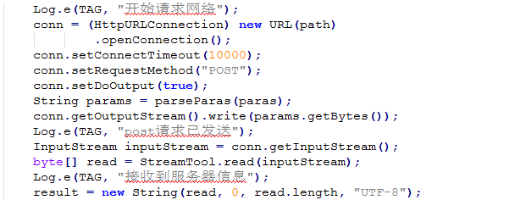

### 4.4.3 中文乱码的处理

在tomcat服务器中，乱码的处理必不可少，根据乱码出现的位置可分为数据库乱码、服务器乱码和浏览器乱码。在此项目中，最终统一使用UTF-8编码，因此，乱码的处理也就是统一编码格式。

数据库编码统一：在配置文件dbcpconfig.properties中设置编码格式为UTF-8，SQLyog中也可手动设置编码格式。

浏览器编码统一：浏览器只显示JSP页面，设置JSP编码格式即可，在JSP文件中添加page标签，同时对contentType与pageEnconding进行设置。

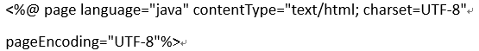

服务器编码统一：服务器编码的设置即Servlet编码的设置。Servlet的编码设置分为request编码与response编码。response编码设置较为简单，设置即可。request编码根据请求方式不同分为POST编码设置与GET编码设置。POST请求，request.setCharacterEncoding("utf-8")可设置编码。GET请求，默认的编码方式为ISO-8859-1，此时，需要对获取的每一个字段进行转码操作。

。

# 第五章 总结及展望

## 5.1 总结

智能手机的出现让人们真正进入互联网时代，短短20年间，中国移动通信已经形成了完整的产业链，成为世界上移动用户最多的国家。技术的进步带来了学习方式的变革，移动学习不再是一个理念，而是未来学习不可缺少的一种学习模式。本文接合本人对当下流行的移动学习应用的体验和个人分析研究，设计并实现了一个功能丰富的移动学习平台。在此，对论文的主要工作总结如下：

1）简要分析了移动学习的特点及意义，研究了国内外发展状况，简述了Android系统市场占有率。

2）介绍Android开发的主流工具Android Studio，详细介绍了全新的UI体验Material Design。简要介绍了几个主流服务器开发工具，HTTP协议与GitHub的使用。

3）对开发该系统进行了可行性分析，并进行深入的需求分析，设计了总体功能架构，根据用户的需求，确定了选课、资源、作业、通知、交流、测试五大主要模块，以及个人设置的非主要模块。

4）简述开发环境的搭建，服务器的实现，解释了服务器处理数据的流程。详细讨论了移动终端每个模块的具体实现，以及后台的主要模块的实现。并给出了关键代码和测试截图，强调了几个易错问题及解决方法。

5）探讨了异步加载与多线程的特点，对数据库连接池进行应用，详解了复杂的SQL语句，分析了图片下载的二级缓存机制与客户端发送HTTP请求。

## 5.3 展望

经过这次设计，笔者对应用的开发及移动学习平台的实现有了更深的理解。为了使该系统真正达到可满足用户日常使用的标准，未来要从以下几个方面进行改善：

1）学习并使用主流开发框架，使服务器更加安全、稳定。

2）进一步完善客户端界面，使用户能有更好的体验。

3）改善课程资源模块，将课程分章节、分类型，添加视频在线播放功能。

4）实现消息实时通知功能。

5）完善数据库设计，进一步修改代码，降低功能间的耦合度。相信在未来的设计实现中，该系统将会更加人性化，更加实用。

# 致谢

首先，感谢刘一松老师的悉心指导，为我的毕业设计和毕业论文的完成提供了巨大的帮助。老师求真务实、严谨治学的态度深深影响着我。在四年的学习生涯中，JAVA课程是我印象最深刻的课程之一。

此外，感谢本科期间所有的授课老师，感谢他们对我的帮助和指导，拓宽了我的视野，增进了我的知识。

也非常感谢慕课网上无私奉献的老师，CSDN和简书上优秀的博主们。

# 参考文献

1. CNNIC:2016 年第 38 次中国互联网络发展状况统计报告[R].中国互联网络信息中心，2016.
2. 何向阳，彭凤.移动学习初探[J].中国教育信息化·基础教育，2007，（8）:24-26.
3. 蒋寅泉.基于 Android 的微课移动学习平台的设计与实现[D].南昌:江西师范大学,2014.
4. 艾媒网.《2015-2016 年中国智能手机市场研究报告》[EB/OL]. http://www.iimedia.cn/41787.html,2016.4.19.
5. 马小强.移动学习终端的选择与评价[J].电化教育研究,2007,(05):52-57.
6. 郭霖，第一行代码——Android（第2版），人民邮电出版社，2016
7. 曾少宁.基于GitHub平台的协同式实验教学方法[J].计算机教育,2016(12):144-148.
8. 王涛.HTTP协议技术浅析[J].中国新技术新产品,2013(22):14.
9. 张洁. 基于Android系统的移动互联学习系统的设计与实现[D].南昌大学,2018.
10. 常军林，魏功.SQL Server 2005 数据库实用教程[M].机械工业出版社,2010.
11. 王俊芳,李隐峰,王池.基于MVC模式的ThinkPHP框架研究[J].电子科技,2014,27(04):151-153+158.
12. 杨晓军.MVC Web 开发学习实录[M].清华大学出版社,2011.